**TRƯỜNG ĐẠI HỌC CÔNG NGHIỆP HÀ NỘI**

**ﻣKHOA CÔNG NGHỆ THÔNG TINﻣ**



**BÀI TẬP LỚN LẬP TRÌNH WINDOWS**

**ĐỀ TÀI: XÂY DỰNG PHẦN MỀM QUẢN LÝ ĐIỂM**

**Giảng viên hướng dẫn: Ths. Đăng Quỳnh Nga**

**Lớp: 0503135.4** **Khóa: K13**

**Nhóm: 5**

**Thành viên:**

1. **Đỗ Vinh Hà**
2. **Nguyễn Anh Linh**
3. **Đoàn Duy Nam**
4. **Lê Hồng Phong**

**Hà Nội, năm 20****21**

# LỜI MỞ ĐẦU

Ngày nay công nghệ thông tin đã được ứng dụng rất rộng rãi và phổ biến trong tất cả các lĩnh vực của đời sống xã hội. Hầu như tất cả các cơ quan đơn vị từ lớn đến nhỏ đều cố gắng đưa công nghệ thông tin vào hỗ trợ trong công việc của mình. Trong bối cảnh công nghệ, đặc biệt là công nghệ thông tin ngày càng phát triển như vũ bão, thay đổitrong khoảng thời gian rất ngắn thì ở nước ta càng cần phải đẩy nhanh tốc độ của việc áp dụng công nghệ thông tin vào mọi lĩnh vực của cuộc sống. Công nghệ thông tin cũng là một trong những tiêu chí để đánh giá sự phát triển của một xã hội. Qua đó ta cũng thấy được tầm quan trọng trong chiến lược công nghệ thông tin ở nước ta.

Trong những năm gần đây, các chương trình quản lý không còn xa lạ với các cơ quan hành chính sự nghiệp, các doanh nghiệp ...Quản lý đã xâm nhập vào lĩnh vực đời sống xã hội như: Quản lý nhân sự , quản lý lương ... trong các cơ quan, quản lý chương trình đào tạo, quản lý điểm học sinh sinh viên , quản lý thư viện trong các trường đại học cao đẳng và trung học phổ thông...

Đặc biệt trong giáo dục & đào tạo, công tác quản lý điểm sinh viên trong quá trình học tập là rất phức tạp và đòi hỏi độ chính xác cao. Đảm bảo khi mỗi sinh viên tốt nghiệp cũng như sinh viên đang học tập thì điểm học tập các môn học phản ánh cả một quá trình phấn đấu rèn luyện. Trong suốt quá trình học tập điểm học tập của các môn học và điểm thi tốt nghiệp là cơ sở để xếp loại đánh giá chất lượng sinh viên. Do đó công tác quản lý điểm sinh viên đòi hỏi phải có sự thống nhất và tuyệt đối chính xác giúp cho các cơ quan quản lý có điều chỉnh hợp lý, kịp thời về phương pháp quản lý và kế hoạch đào tạo.

Hệ thống quản lý điểm sinh viên này sẽ giúp công tác quản lý điểm sinh viên ở các trường đại học nói chung và trường đại học Công Nghiệp nói riêng giải quyết được những khó khăn và tăng tính hiệu quả của công tác quản lý.

Em xin trân thành cảm ơn cô giáo **Đăng Quỳnh Nga**đã hướng dẫn giúp đỡ nhóm em trong quá trình học tập cũng như làm bài tập lớn môn học.

LỜI MỞ ĐẦU 3

CHƯƠNG 1: MÔ TẢ BÀI TOÁN 8

1.1 Mô tả bài toán 8

1.1.1 Hệ thống quản lý điểm được chia thành các chức năng: 8

1.1.2 Các kiến thức 9

1.1.3 Các kỹ năng đã có để thực hiện chủ đề nghiên cứu 9

1.2 Danh sách các trang theo thiết kế 10

1.2.1 Màn hình đăng nhập 11

1.2.2 Màn hình quản lý chức năng: 12

1.2.2.1 Giao diện đối với admin (thêm chức năng quản lý tài khoản) 12

1.2.2.2 Giao diện đối với Giáo Viên (Có chức năng hướng dẫn sử dụng) 12

1.2.2.3 Giao diện đối với Sinh Viên (Có chức năng hướng dẫn sử dụng) 12

1.3 Phân công 13

CHƯƠNG 2: THIẾT KẾ CƠ SỞ DỮ LIỆU 14

2.1 Biểu đồ thực thể liên kế 14

2.2 Các quan hệ 14

CHƯƠNG 3: THIẾT KẾ GIAO DIỆN 17

3.1 Giao diện phía khách hàng 17

3.1.1 Trang Master Page 17

3.1.1.1 Trang Master Page của Giáo Viên 17

3.1.1.2 Trang Master Page của Sinh Viên 17

3.1.2 Chức năng Quản Lý Điểm (Đối với Giáo Viên) 18

3.1.2.1 Chức năng nhập điểm 18

3.1.2.2 Chức năng sửa điểm 19

3.1.2.3 Chức năng xóa điểm 19

3.1.2.4 Chức năng xem thông tin chi tiết sinh viên 20

3.1.2.5 Chức năng tìm kiếm 20

3.1.3 Chức năng xem Danh Sách Môn Học (Đối với Giáo Viên) 21

3.1.3.1 Chức năng xem danh sách sinh viên theo môn học 21

3.1.3.2 Chức năng thêm điểm theo môn 22

3.1.3.3 Chức năng sửa điểm 23

3.1.3.4 Chức năng xóa điểm 23

3.1.3.5 Chức năng lưu file 23

3.1.3.6 Chức năng tìm kiếm 23

3.1.4 Chức năng xem Danh Sách Lớp (Đối với Giáo Viên) 24

3.1.4.1 Chức năng xem danh sách sinh viên theo lớp 24

3.1.4.2 Chức năng tìm kiếm 25

3.1.5 Chức năng xem Danh Sách Khoa (Đối với Giáo Viên) 26

3.1.5.1 Chức năng tìm kiếm 26

3.1.6 Chức năng xem Danh Sách Điểm (Đối với Sinh Viên) 27

3.1.7 Chức năng tìm kiếm 27

3.1.8 Chức năng xem Danh Sách Môn Học (Đối với Sinh Viên) 28

3.1.8.1 Chức năng xem danh sách sinh viên theo Môn học 28

3.1.8.2 Chức năng tìm kiếm 28

3.1.9 Chức năng xem Danh Sách Lớp (Đối với Sinh Viên Viên) 29

3.1.9.1 Chức năng xem danh sách sinh viên theo lớp 29

3.1.9.2 Chức năng tìm kiếm 30

3.1.10 Chức năng xem Danh Sách Khoa (Đối với Sinh Viên) 30

3.1.10.1 Chức năng tìm kiếm 31

3.1.11 Chức năng lưu file (Sinh Viên và Giáo Viên) 32

3.1.11.1 Chức năng lưu file dưới dạng Excel 32

3.1.11.2 Chức năng lưu file dưới dạng PDF 32

3.2 Giao diện phía quản trị 33

3.2.1 Trang Master Page 33

3.2.2 Chức năng Quản lý Điểm 33

3.2.2.1 Chức năng Nhập Điểm 34

3.2.2.2 Chức năng sửa điểm 34

3.2.2.3 Chức năng Xóa điểm 35

3.2.2.4 Xem thông tin chi tiết sinh viên 35

3.2.2.5 Chức năng tìm kiếm 36

3.2.3 Chức năng Quản lý Môn Học 37

3.2.3.1 Chức năng Thêm môn học 37

3.2.3.2 Chức năng Xóa môn học 37

3.2.3.3 Chức năng Sửa môn học 38

3.2.3.4 Chức năng xem danh sách sinh viên theo môn học 38

3.2.3.5 Chức năng thêm điểm theo môn 39

3.2.3.6 Chức năng sửa điểm 39

3.2.3.7 Chức năng xóa 40

3.2.3.8 Chức năng lưu file 40

3.2.3.9 Chức năng tìm kiếm 40

3.2.4 Chức năng Quản lý Lớp 41

3.2.4.1 Chức năng Thêm Lớp 41

3.2.4.2 Chức năng Xóa Lớp 41

3.2.4.3 Chức năng Sửa Lớp 42

3.2.4.4 Chức năng xem danh sách sinh viên theo Lớp 42

3.2.4.5 Chức năng thêm sinh viên theo lớp 43

3.2.4.6 Chức năng sửa sinh viên theo lớp 43

3.2.4.7 Chức năng xóa sinh viên theo lớp 44

3.2.4.8 Chức năng tìm kiếm 44

3.2.5 Chức năng Quản lý Khoa 45

3.2.5.1 Chức năng Thêm Khoa 45

3.2.5.2 Chức năng Xóa Khoa 45

3.2.5.3 Chức năng Sửa Khoa 46

3.2.5.4 Chức năng tìm kiếm 46

3.2.6 Chức năng Quản lý Tài Khoản 47

3.2.7 Chức năng lưu file 47

3.2.7.1 Chức năng lưu file dưới dạng Excel 48

3.2.7.2 Chức năng lưu file dưới dạng PDF 48

# CHƯƠNG 1: MÔ TẢ BÀI TOÁN

## 1.1 Mô tả bài toán

### 1.1.1 Hệ thống quản lý điểm được chia thành các chức năng:

* + - * Màn hình Đăng Nhập
        + Bao gồm chức năng: hai trường để người dùng nhập username và password sau đó xác thực người dùng và đưa người dùng tới màn hình quản lý toàn bộ chức năng của hệ thống.
        + Được chia thành 3 quyền đó là: quyền admin, quyền giáo viên và quyền sinh viên.
      * Màn hình quản lý chức năng:

Bao gồm các chức năng: Điểm, Môn Học, Khoa, Lớp, Quản Lý Tài Khoản(Admin), Lưu File, Hướng Dẫn Sử Dụng(Sinh Viên và Giáo Viên).

* + - * Màn hình Quản Lý Điểm:

Bao gồm các chức năng: Thêm mới, sửa chữa, xóa bỏ điểm của sinh viên

Các thông tin của sinh viên bao gồm: mã sinh viên, tên, họ đệm, điểm, học kì. Tất cả các thông tin điểm của sinh viên đều được lưu trữ.

* + - * Màn hình Quản Lý Môn Học:

Bao gồm các chức năng: Xem danh sách môn học, danh sách điểm sinh viên và chức năng thêm, sửa, xóa môn học.

Các thông tin của môn học bao gồm: Mã môn học, tên môn học, số tính chỉ, học kỳ.

* + - * Màn hình Quản Lý Khoa:

Bao gồm các chức năng: Xem danh sách khoa, thêm khoa mới, sửa khoa và xóa khoa.

Các thông tin của khoa bao gồm: Mã khoa, tên khoa, điện thoại.

* + - * Màn hình Quản Lý Tài Khoản:

Bao gồm các chức năng: Xem danh sách tài khoản, sửa tài khoản, thêm mới tài khoản, và xóa toàn khoản.

Các thông tin của Tài Khoản bao gồm: ID, tên đăng nhập, mật khẩu.

* + - * Màn hình Quản Lý Tài Khoản:

Bao gồm các chức năng: Xem danh sách tài khoản, sửa tài khoản, thêm mới tài khoản, và xóa toàn khoản.

Các thông tin của Tài Khoản bao gồm: ID, tên đăng nhập, mật khẩu.

* + - * Màn hình Lưu File:

Bao gồm các chức năng: Lưu danh sách điểm sinh viên, danh sách môn học, danh sách lớp, danh sách khoa theo file excel và pdf.

### 1.1.2 Các kiến thức

* Để hoàn thành BTL môn học thì nhóm 3 cần nắm vững kiến thức:
* Kiến thức liên quan tới việc khảo sát, thu thập dữ liệu.
* Kiến thức phân tích thiết kế hệ thống, thiết kế CSDL cơ bản.
* Xây dựng, thiết kế hệ thống dựa trên các kiến thức lập trình (C#)
* Sử dụng thành thạo các công cụ CASE Studio 2
* Kết nối cơ sở dữ liệu.
* Lập trình và xử lý giao diện Winform
* Thao tác với các đối tượng Combobox,listview,datagridview,....
* Các môn học yêu cầu:
* Phân tích thiết kế hệ thống.
* Thiết kế cơ sở dữ liệu.
* Lập trình Windows.
* Hệ quản trị cơ sở dữ liệu.

### 1.1.3 Các kỹ năng đã có để thực hiện chủ đề nghiên cứu

* Các kỹ năng nhóm 3 đã được học có thể áp dụng vào chủ đề:
* Kỹ năng thuyết trình: thuyết trình tự tin, phân tích rõ ràng và dễ hiểu để đối tác có thể nắm rõ dự án, từ đó đưa ra ý kiến để xây dựng phần mềm.
* Kỹ năng tổng hợp kiến thức: tổng hợp kiến thức từ các môn học để áp dụng vào việc xây dựng phần mềm, tổng hợp các ý kiến đóng góp từ giảng viên để hoàn thiện đề tài.

## 1.2 Danh sách các trang theo thiết kế

|  |  |  |  |
| --- | --- | --- | --- |
| Trang | Sinh Viên | Giáo Viên | Quản Trị Viên |
| Danh sách điểm | Có quyền xem điểm | Có quyền xem sửa, thêm, xóa điểm và xem chi tiết thông tin của sinh viên | Có quyền xem sửa, xóa, thêm điểm và xem chi tiết thông tin của sinh viên |
| Danh môn học | Có quyền xem danh sách môn học mà sinh viên đang học và danh sách điểm sinh viên trong môn học đó | Có quyền xem  danh sách môn học và sửa, xóa điểm mà sinh | Có quyền xem, thêm, sửa, xóa môn học |
| Danh sách lớp | Có quyền xem thông tin của lớp học | Có quyền xem thông tin của lớp học | Có quyền xem, thêm, sửa, xóa lớp học |
| Danh sách khoa | Có quyền xem thông tin của khoa | Có quyền xem thông tin của khoa | Có quyền xem, thêm, sửa, xóa thông tin của khoa |
| Quản lý tài khoản |  |  | Có quyền xem, thêm, sửa, xóa tài khoản |

### 1.2.1 Màn hình đăng nhập

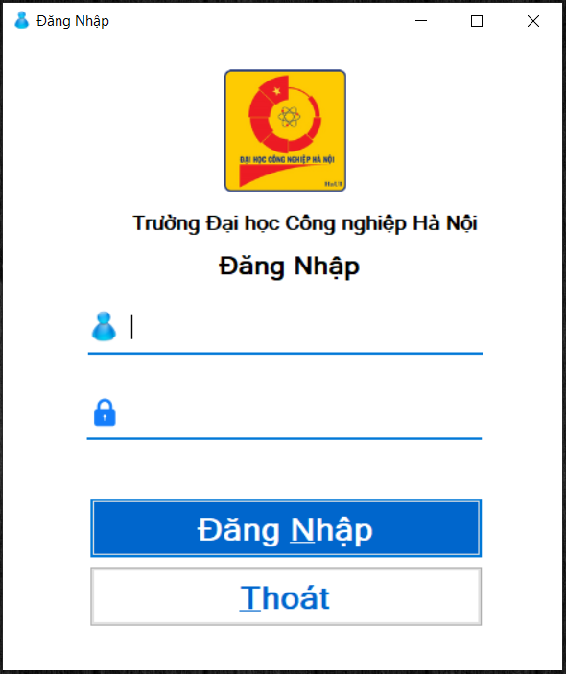

### 1.2.2 Màn hình quản lý chức năng:

#### 1.2.2.1 Giao diện đối với admin (thêm chức năng quản lý tài khoản)

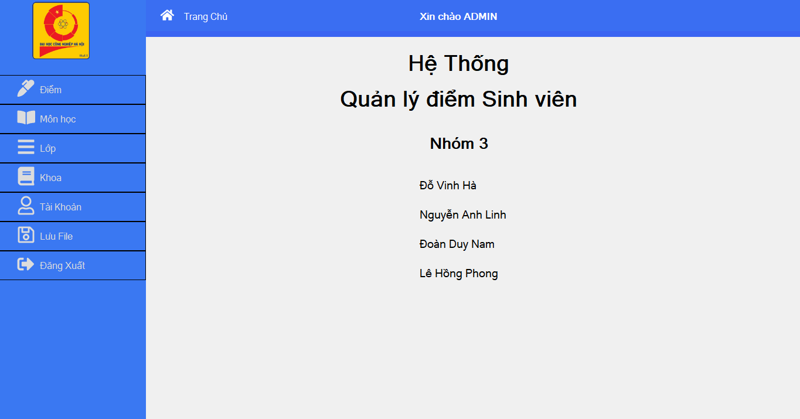

#### 1.2.2.2 Giao diện đối với Giáo Viên (Có chức năng hướng dẫn sử dụng)

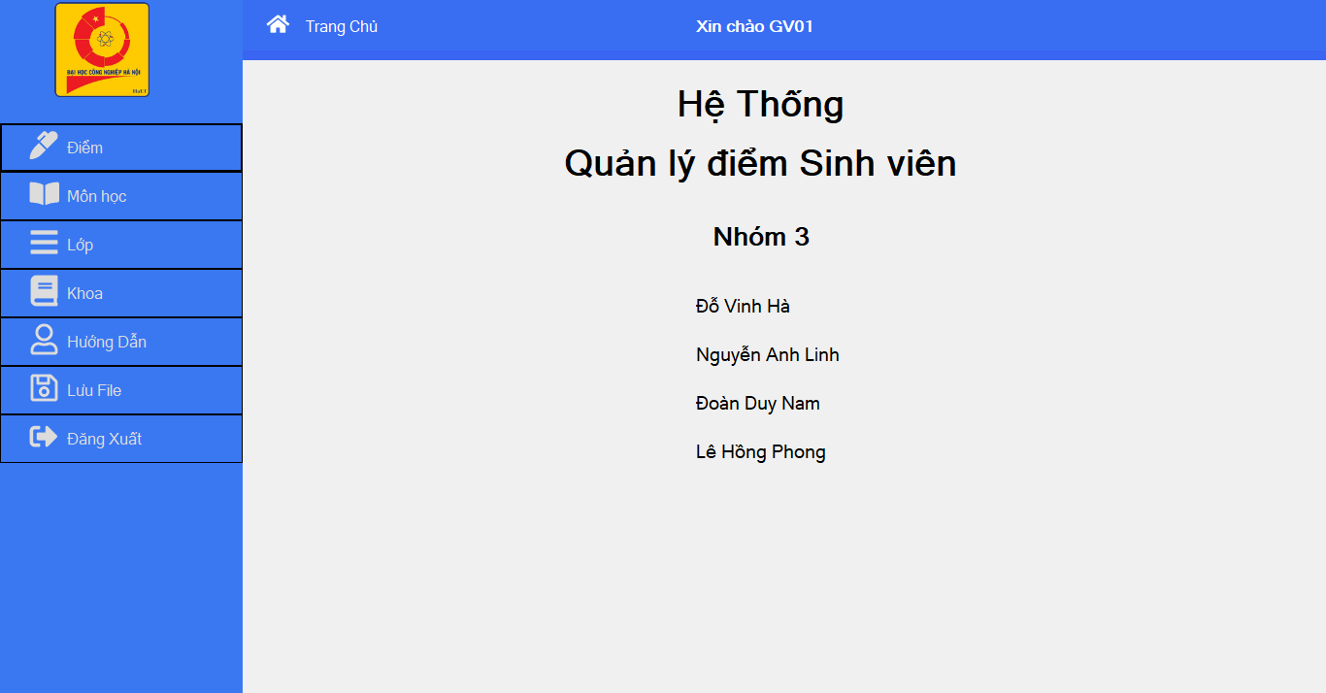

#### 1.2.2.3 Giao diện đối với Sinh Viên (Có chức năng hướng dẫn sử dụng)

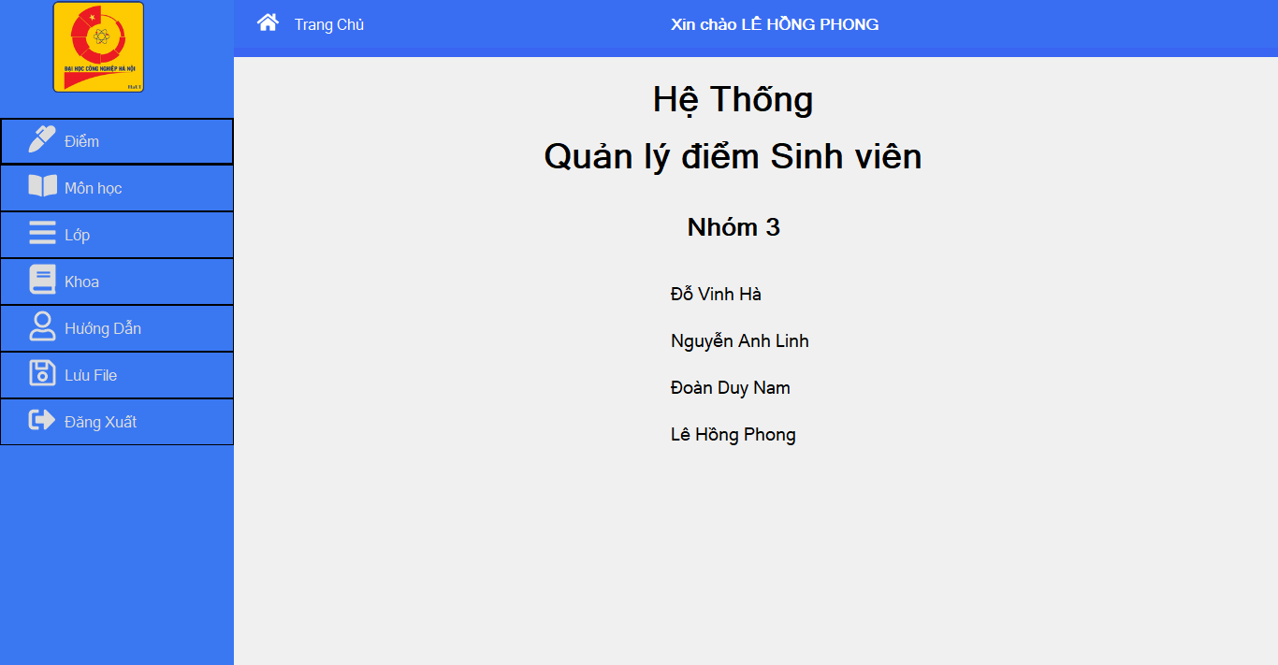

## 1.3 Phân công

* Bảng phân việc:

|  |  |
| --- | --- |
| **Tên thành viên** | **Công việc được phân công** |
| Đỗ Vinh Hà | Thiết kế giao diện trang quản lý điểm và các chức năng xem, thêm, sửa, xóa và xem chi tiết thông tin sinh viên. |
| Nguyễn Anh Linh | Thiết kế giao diện trang quản lý tài khoản và các chức năng xem, thêm, sửa, xóa tài khoản, lưu file Excel. |
| Đoàn Duy Nam | Thiết kế giao diện trang quản lớp, khoa và các chức năng xem, thêm, sửa, xóa lớp học, khoa, lưu file PDF. |
| Lê Hồng Phong | Thiết kế CSDL, thiết kế giao diện trang đăng nhập, giao diện trang quản lý môn học và chức năng xem, thêm, sửa, xóa môn học. |

# CHƯƠNG 2: THIẾT KẾ CƠ SỞ DỮ LIỆU

## 2.1 Biểu đồ thực thể liên kế

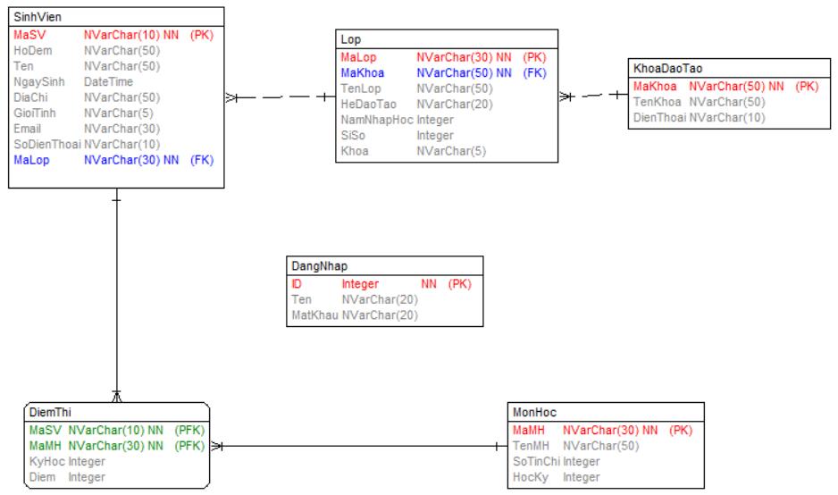

## 2.2 Các quan hệ

* Bảng SinhVien:

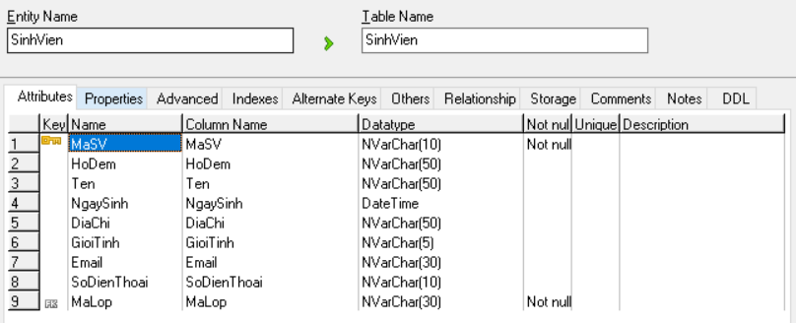

* Bảng Lop:

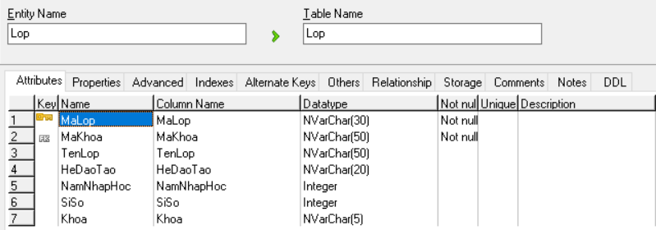

* Bảng KhoaDaoTao:

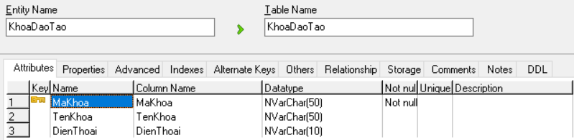

* Bảng MonHoc:

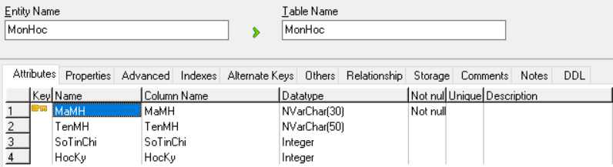

* Bảng DangNhap:

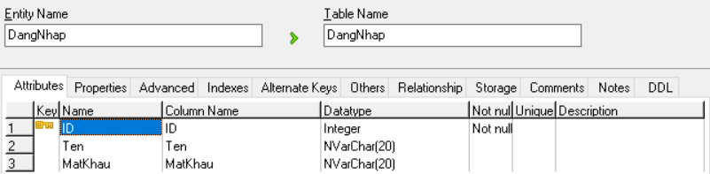

* Bảng DiemThi:

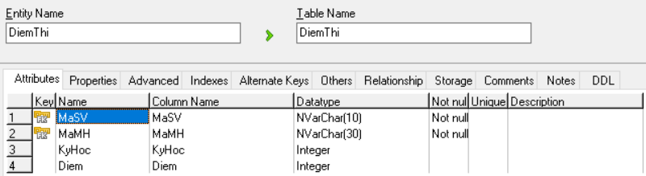

# CHƯƠNG 3: THIẾT KẾ GIAO DIỆN

## 3.1 Giao diện phía khách hàng

### 3.1.1 Trang Master Page

#### 3.1.1.1 Trang Master Page của Giáo Viên

* Khi giáo viên đăng nhập vào tài khoản có quyền “Giáo Viên” sẽ được đưa đến màn hình bên dưới. Tại màn hình này sẽ có các chức năng: Danh sách Điểm, danh sách Môn Học, danh sách Lớp Học, danh sách Khoa, Lưu File và Hướng Dẫn.



#### 3.1.1.2 Trang Master Page của Sinh Viên

* Khi sinh viên đăng nhập vào tài khoản có quyền “Sinh Viên” sẽ được đưa đến màn hình bên dưới. Tại màn hình này sẽ có các chức năng: Danh sách Điểm, danh sách Môn Học, danh sách Lớp Học, danh sách Khoa, Lưu File và Hướng Dẫn.



### 3.1.2 Chức năng Quản Lý Điểm (Đối với Giáo Viên)

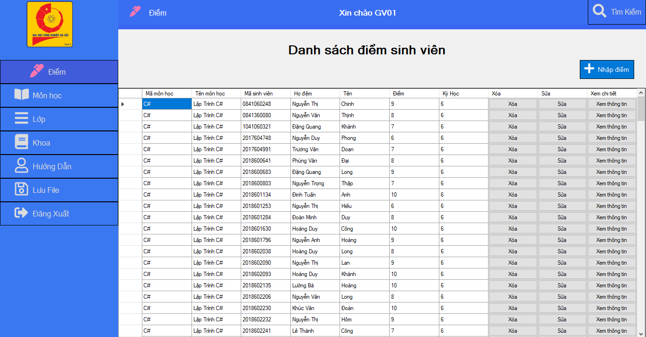

#### 3.1.2.1 Chức năng nhập điểm

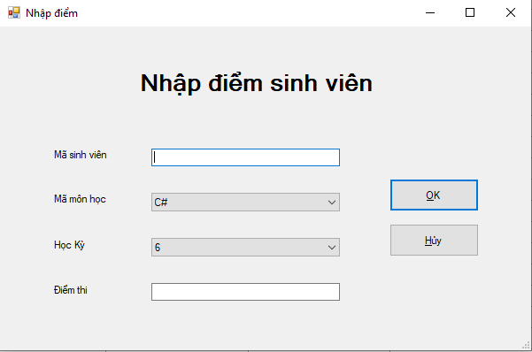

#### 3.1.2.2 Chức năng sửa điểm

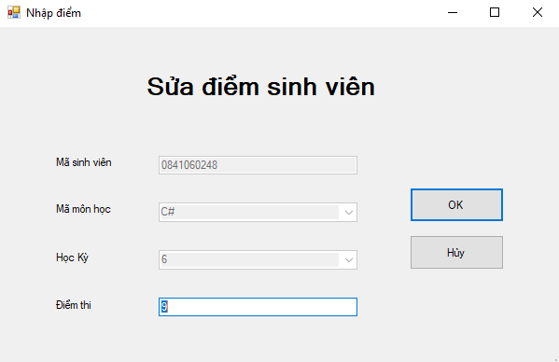

#### 3.1.2.3 Chức năng xóa điểm

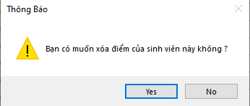

#### 3.1.2.4 Chức năng xem thông tin chi tiết sinh viên

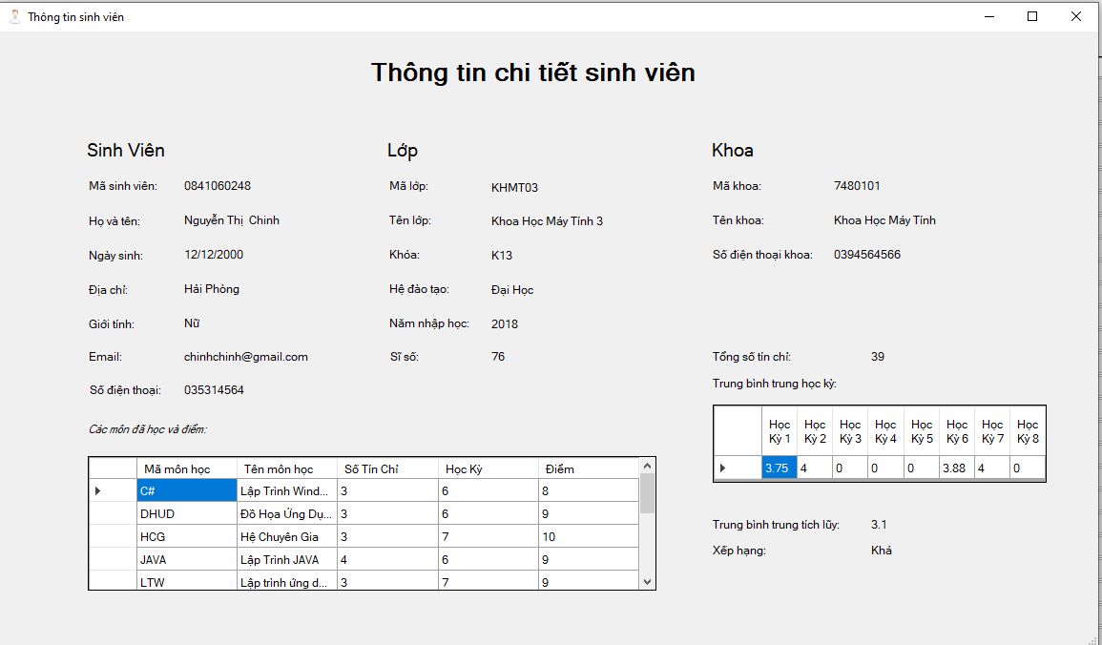

#### 3.1.2.5 Chức năng tìm kiếm

* Khi chưa tìm kiếm :

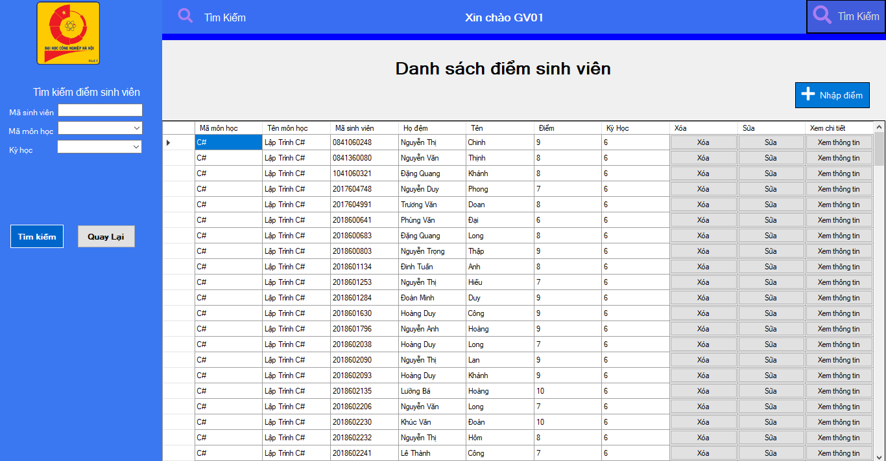

* Khi tìm kiếm sinh viên có mã sinh viên là 0841060248 , Mã môn học : DHUD , học kỳ 6

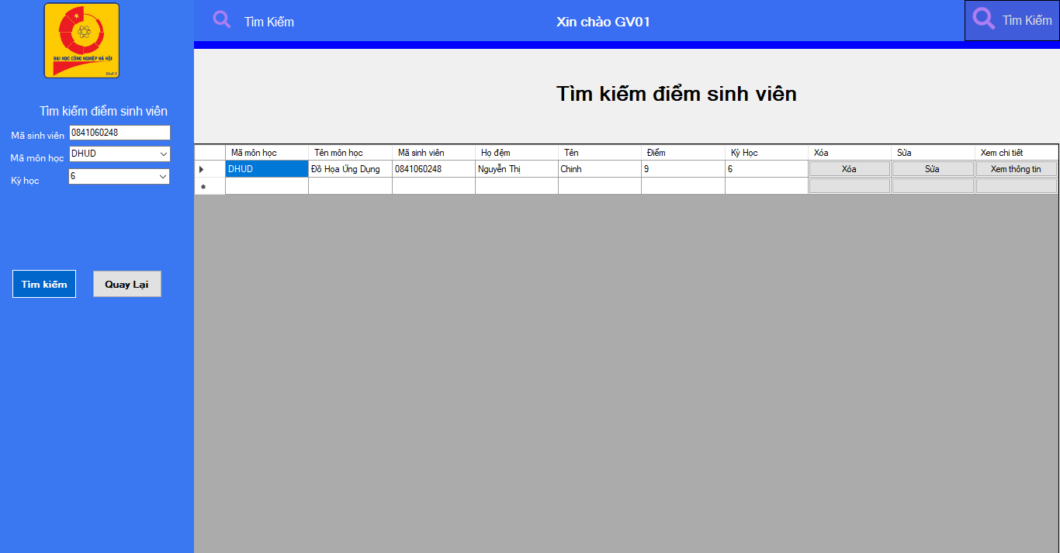

### 3.1.3 Chức năng xem Danh Sách Môn Học (Đối với Giáo Viên)

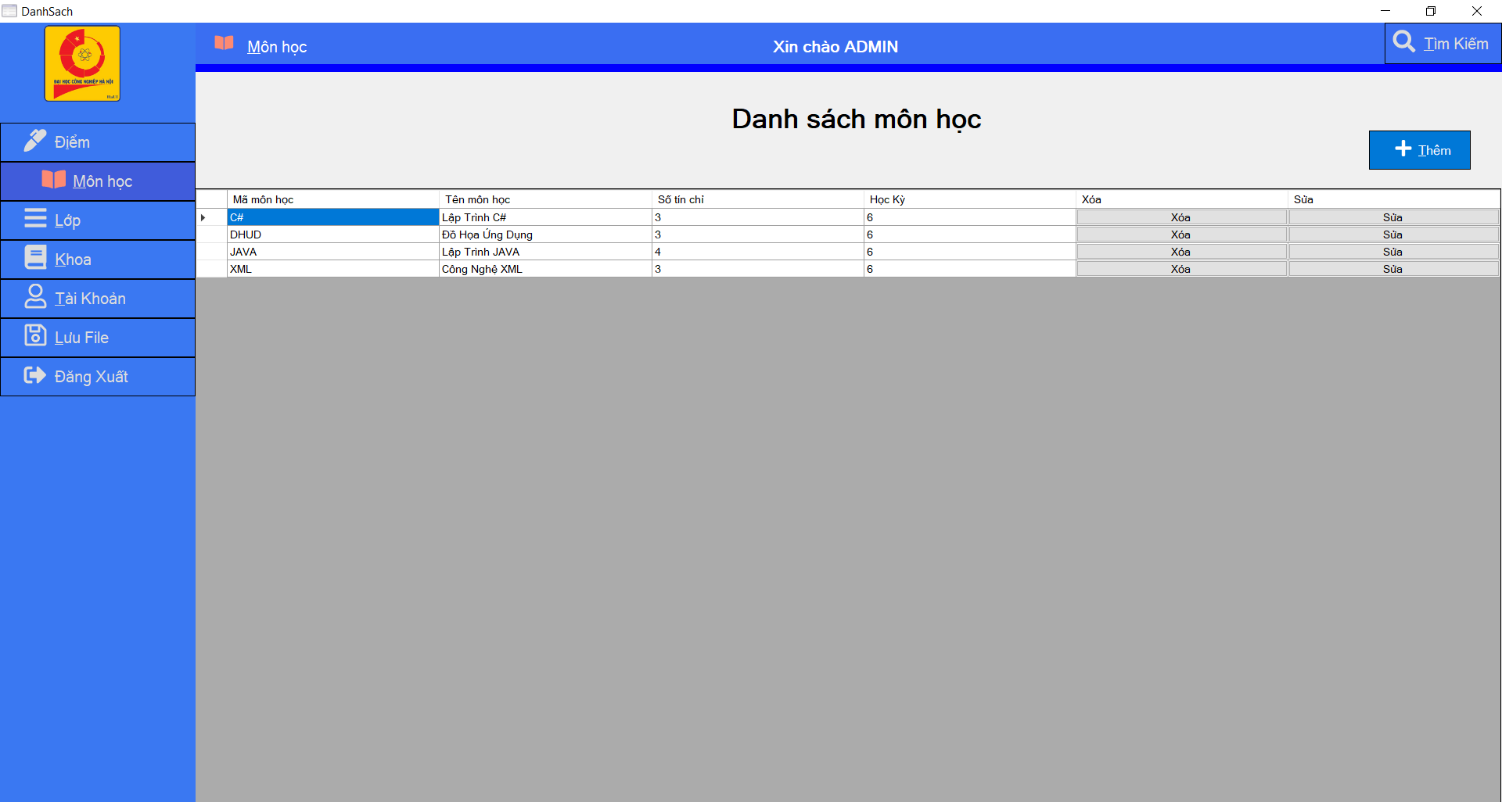

#### 3.1.3.1 Chức năng xem danh sách sinh viên theo môn học

* Khi Double-Click vào môn học sẽ xuất hiện danh sách lớp theo môn học tương ứng

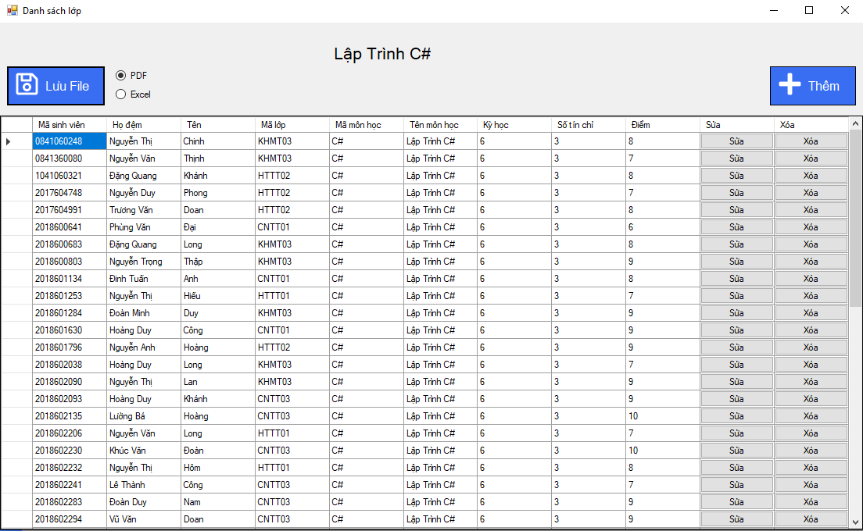

#### 3.1.3.2 Chức năng thêm điểm theo môn

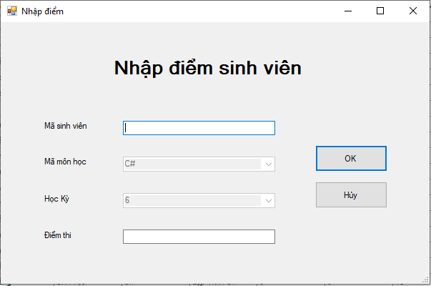

#### 3.1.3.3 Chức năng sửa điểm



#### 3.1.3.4 Chức năng xóa điểm



#### 3.1.3.5 Chức năng lưu file

* Lưu danh sách đang hiển thị dưới dạng Excel hoăc PDF

#### 3.1.3.6 Chức năng tìm kiếm

* Khi chưa tìm kiếm

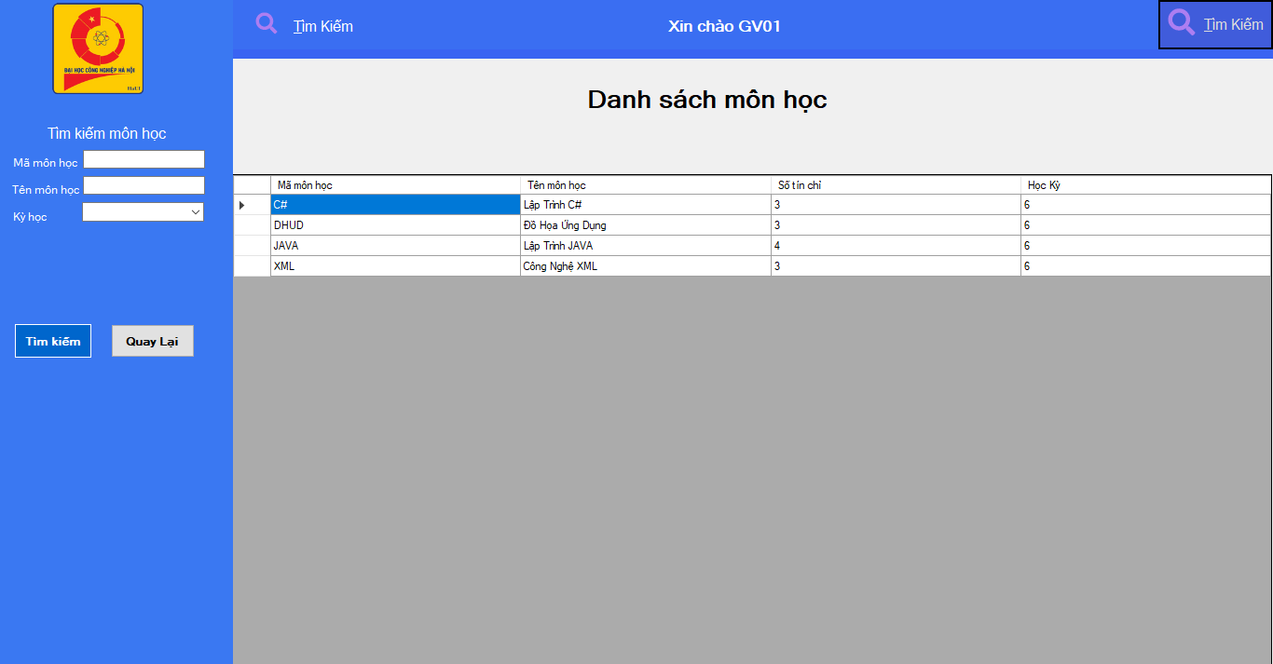

* Khi tìm kiếm môn học có mã môn học là C# :

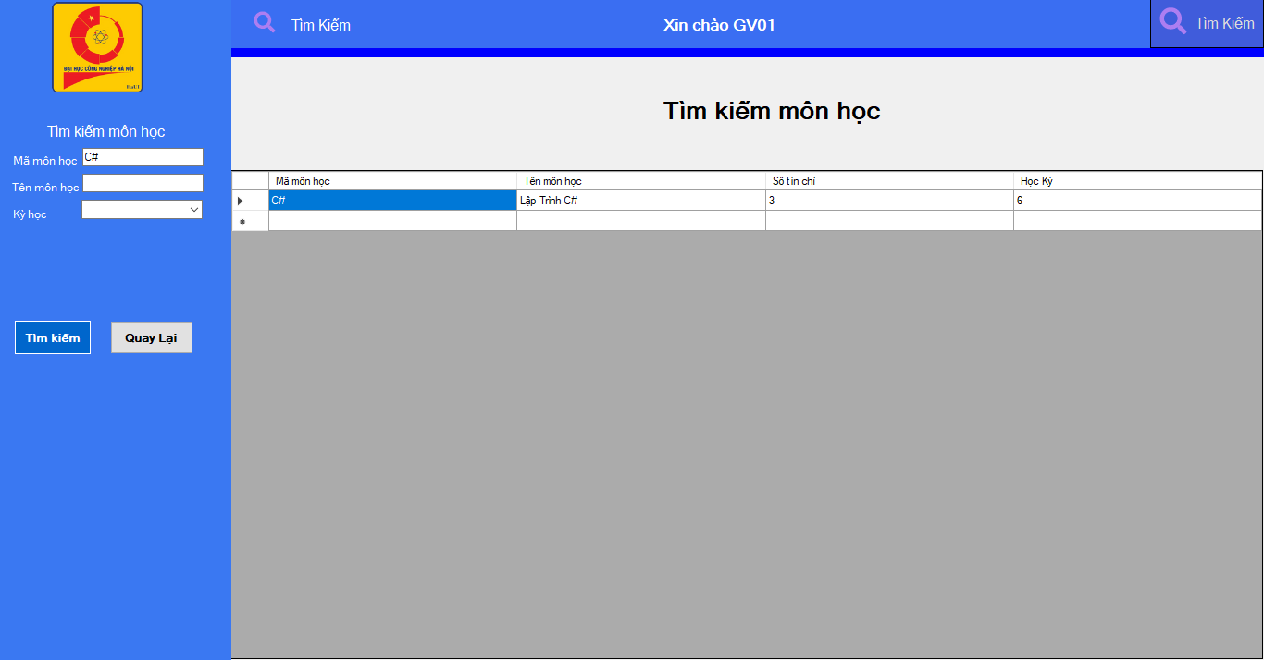

### 3.1.4 Chức năng xem Danh Sách Lớp (Đối với Giáo Viên)

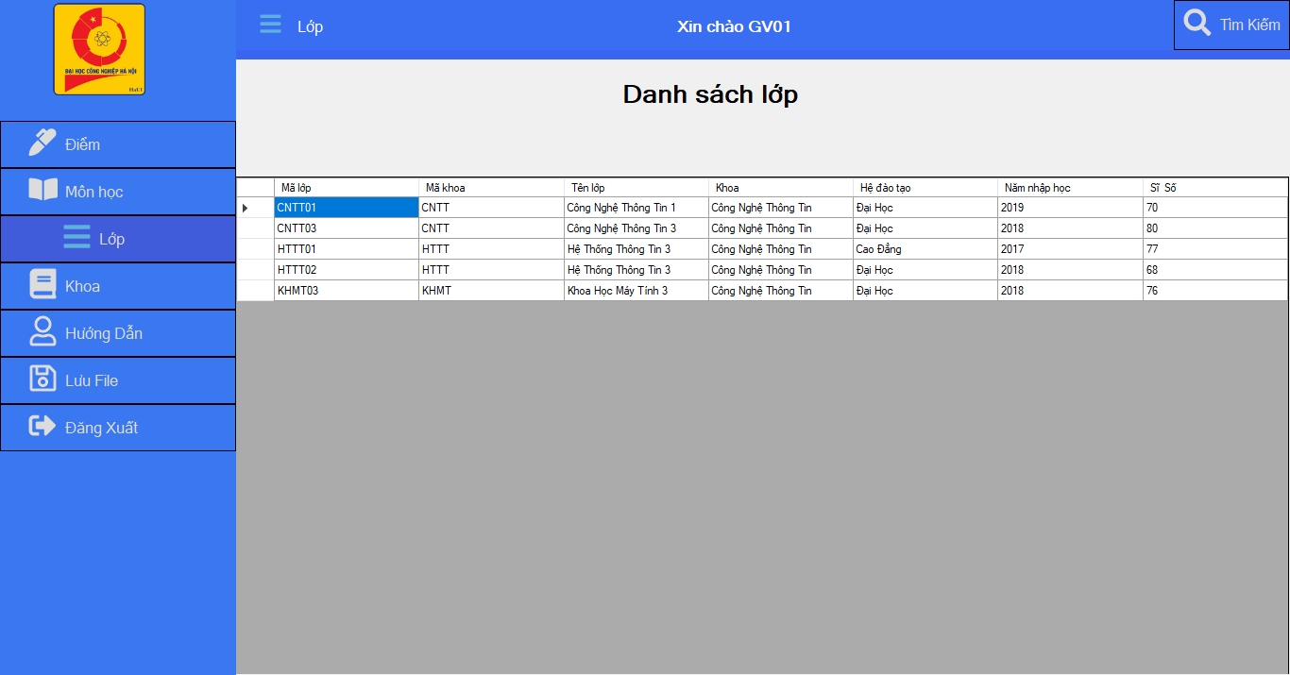

#### 3.1.4.1 Chức năng xem danh sách sinh viên theo lớp

* Khi Double-Click vào lớp sẽ hiển thị ra danh sách sinh viên theo lớp tương ứng

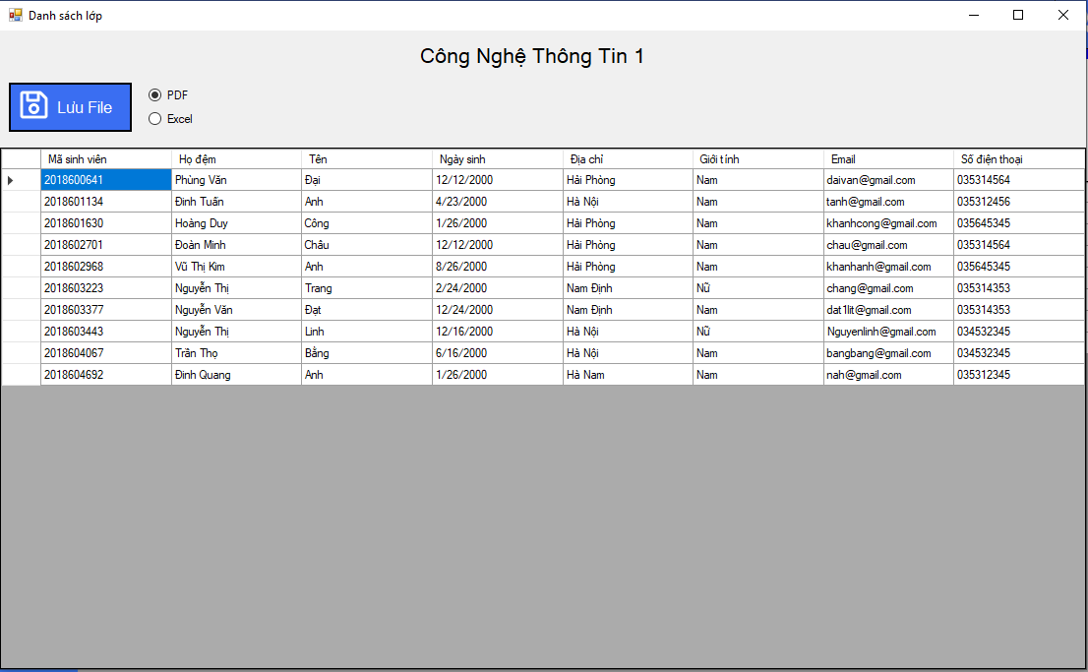

#### 3.1.4.2 Chức năng tìm kiếm

* Khi chưa tìm kiếm :

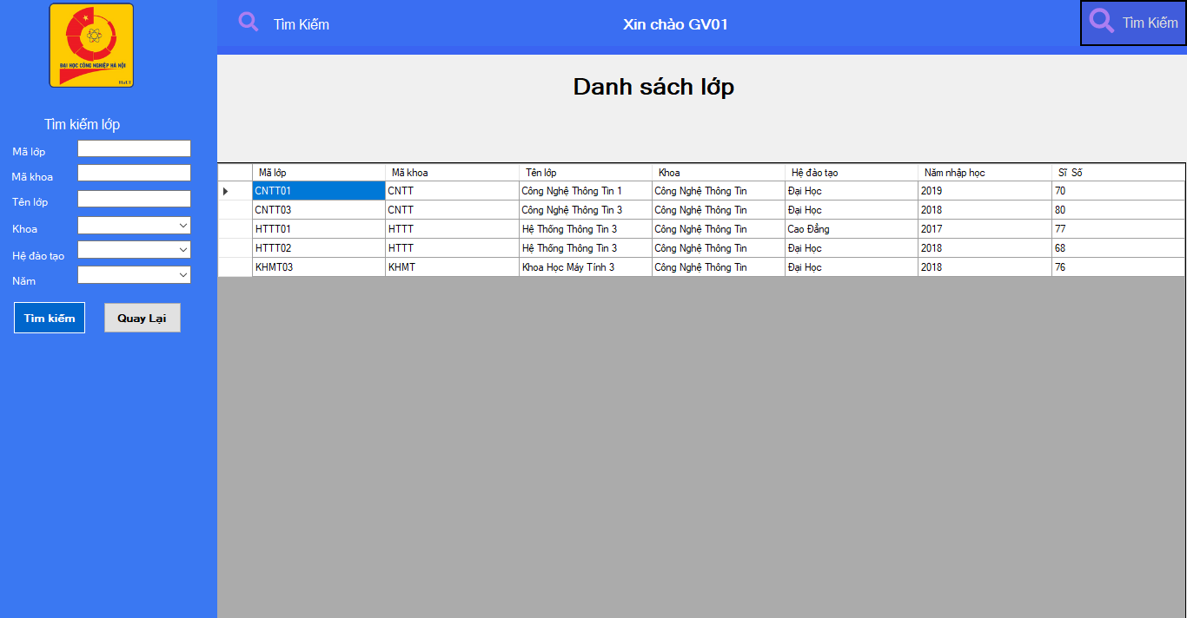

* Khi tìm kiếm lớp có mã lớp : CNTT01 với mã khoa : CNTT

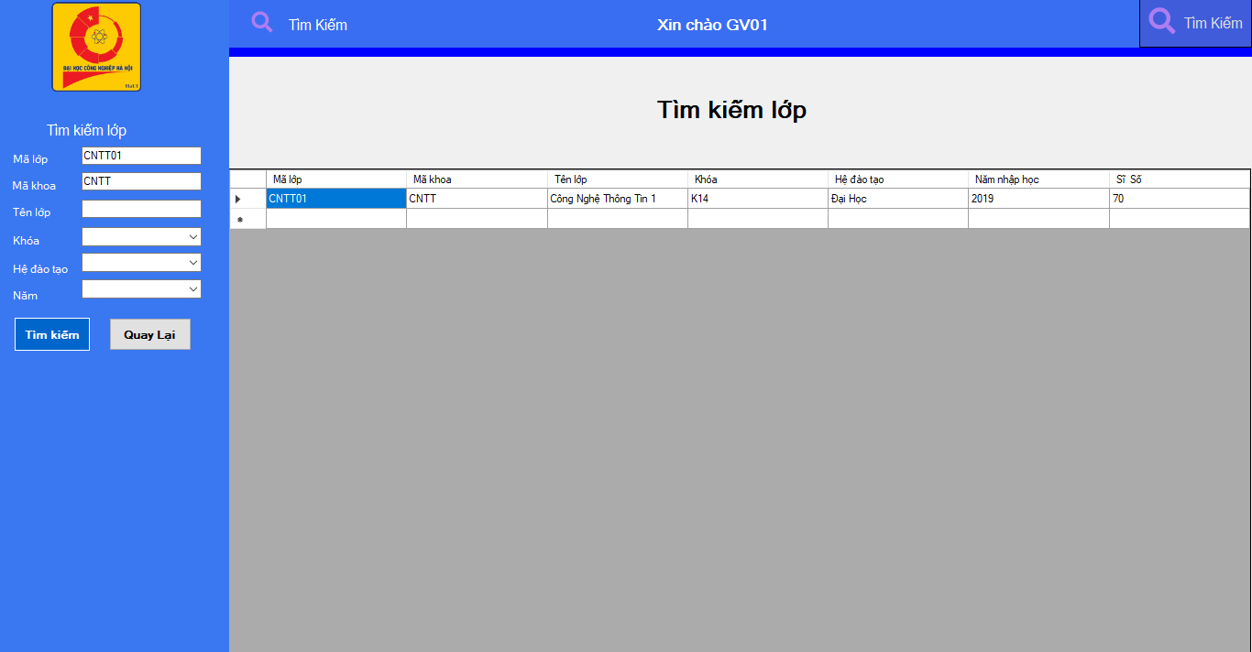

### 3.1.5 Chức năng xem Danh Sách Khoa (Đối với Giáo Viên)

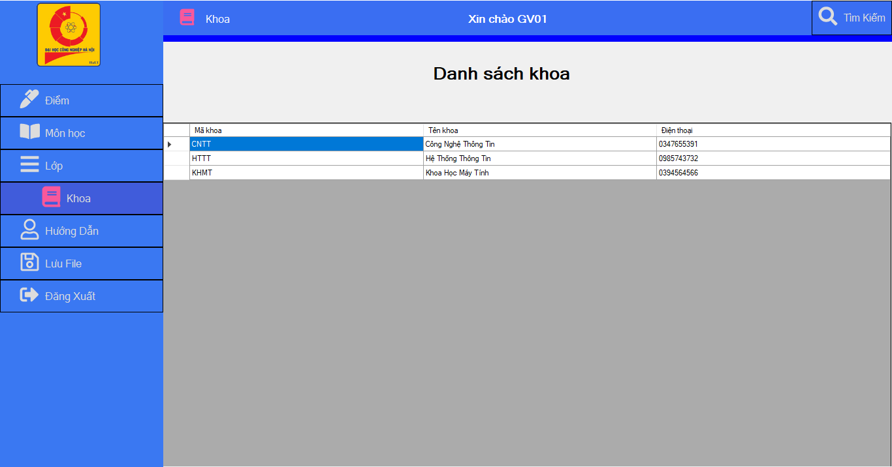

#### 3.1.5.1 Chức năng tìm kiếm

* Khi chưa tìm kiếm:

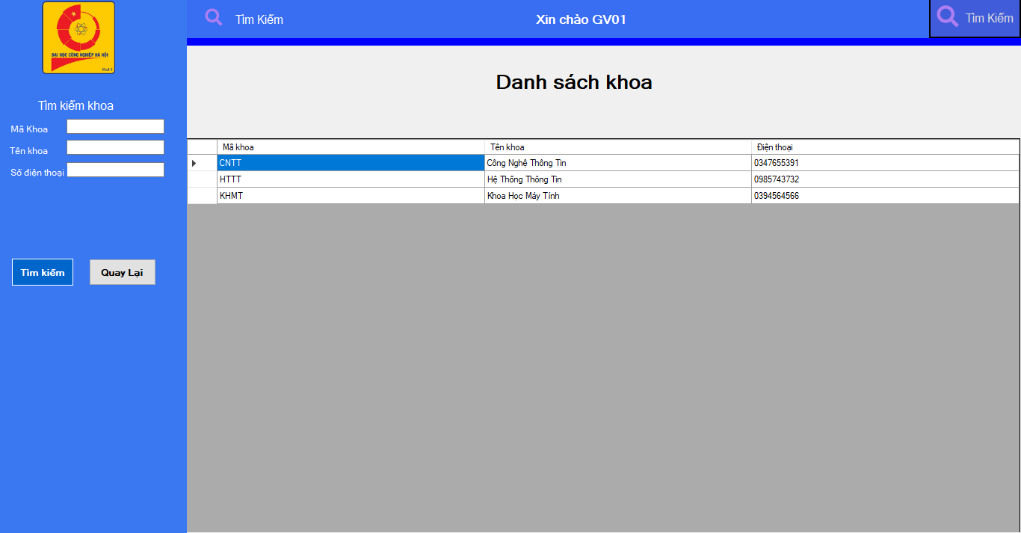

* Khi tìm kiếm mã khoa là CNTT

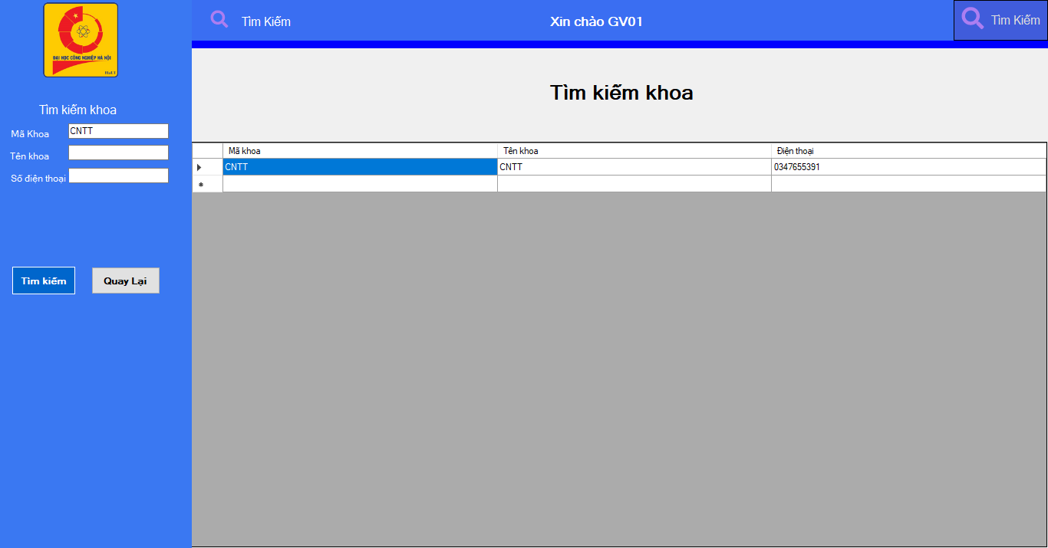

### 3.1.6 Chức năng xem Danh Sách Điểm (Đối với Sinh Viên)

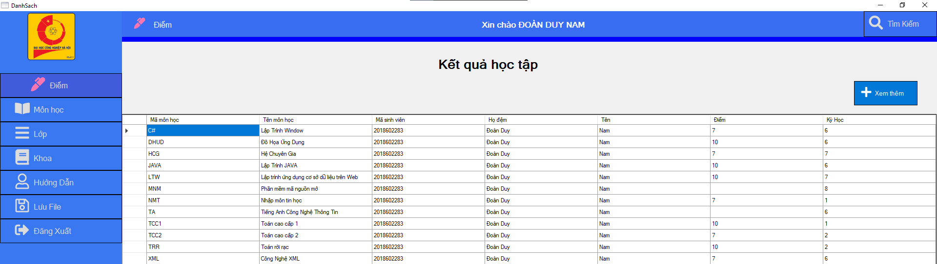

### 3.1.7 Chức năng tìm kiếm

* Khi chưa tìm kiếm :



* Khi tìm kiếm sinh viên có mã sinh viên là 0841060248

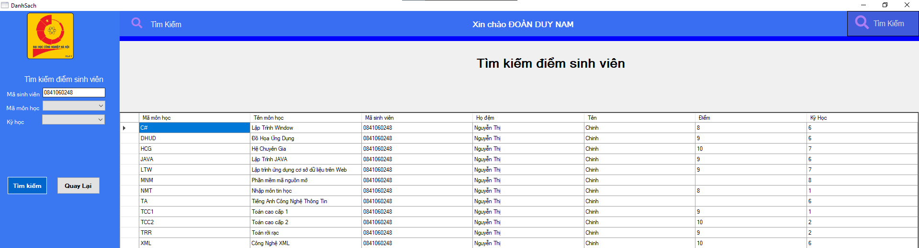

### 3.1.8 Chức năng xem Danh Sách Môn Học (Đối với Sinh Viên)

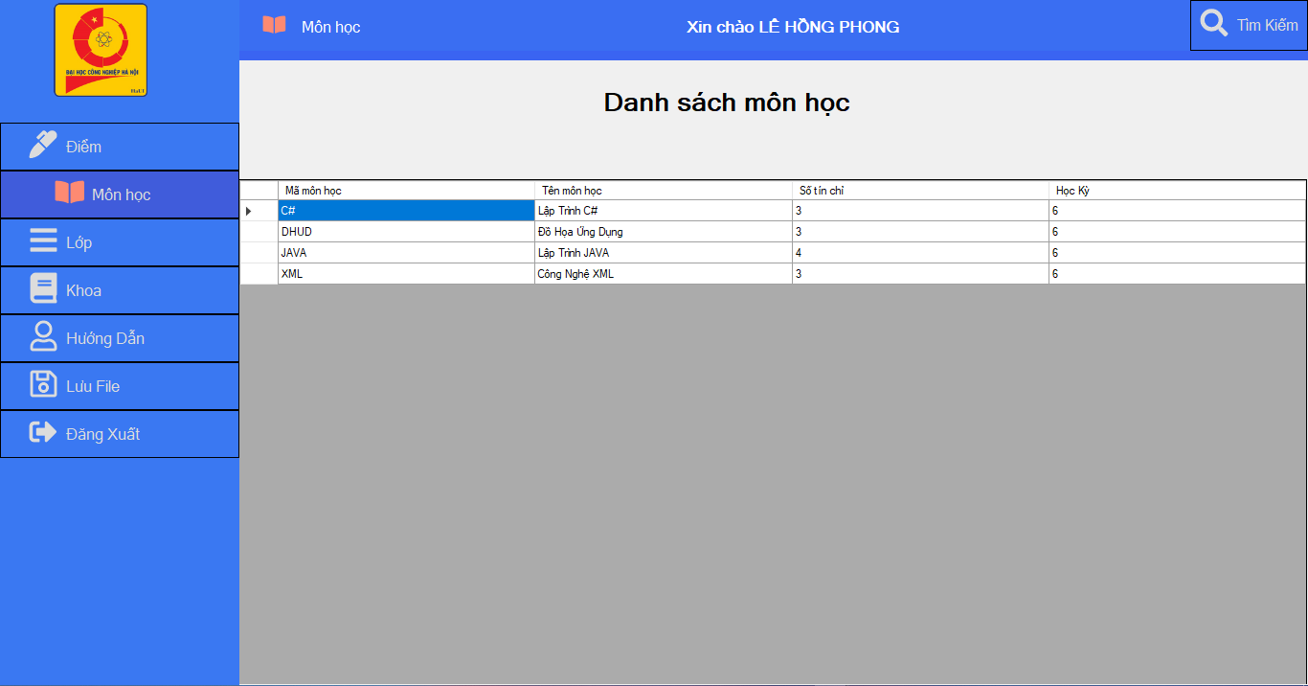

#### 3.1.8.1 Chức năng xem danh sách sinh viên theo Môn học

* Khi Double-Click vào môn học sẽ xuất hiện danh sách lớp theo môn học tương ứng

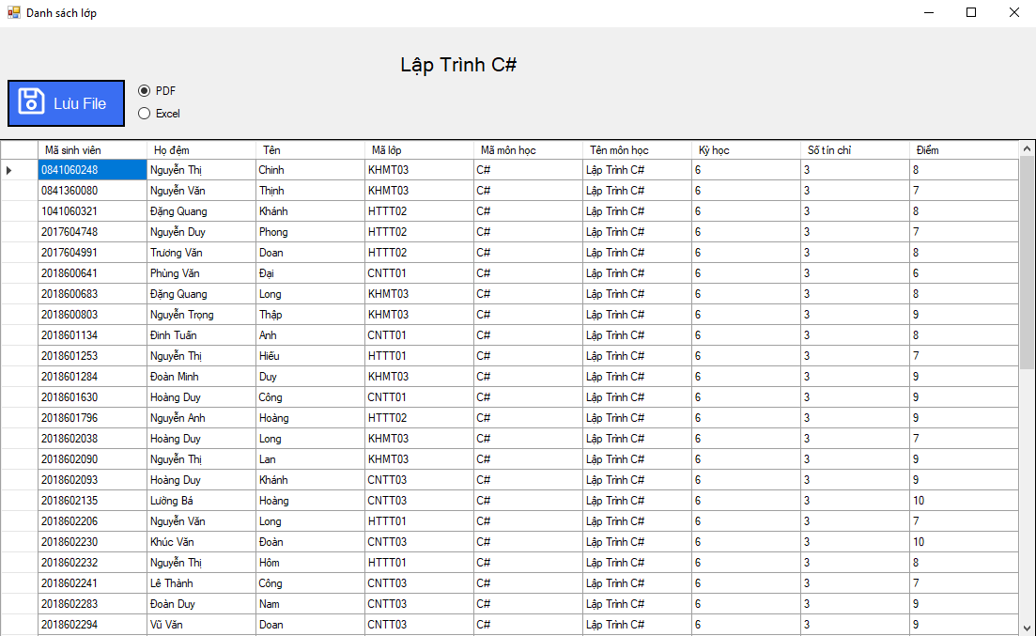

#### 3.1.8.2 Chức năng tìm kiếm

* Khi chưa tìm kiếm :

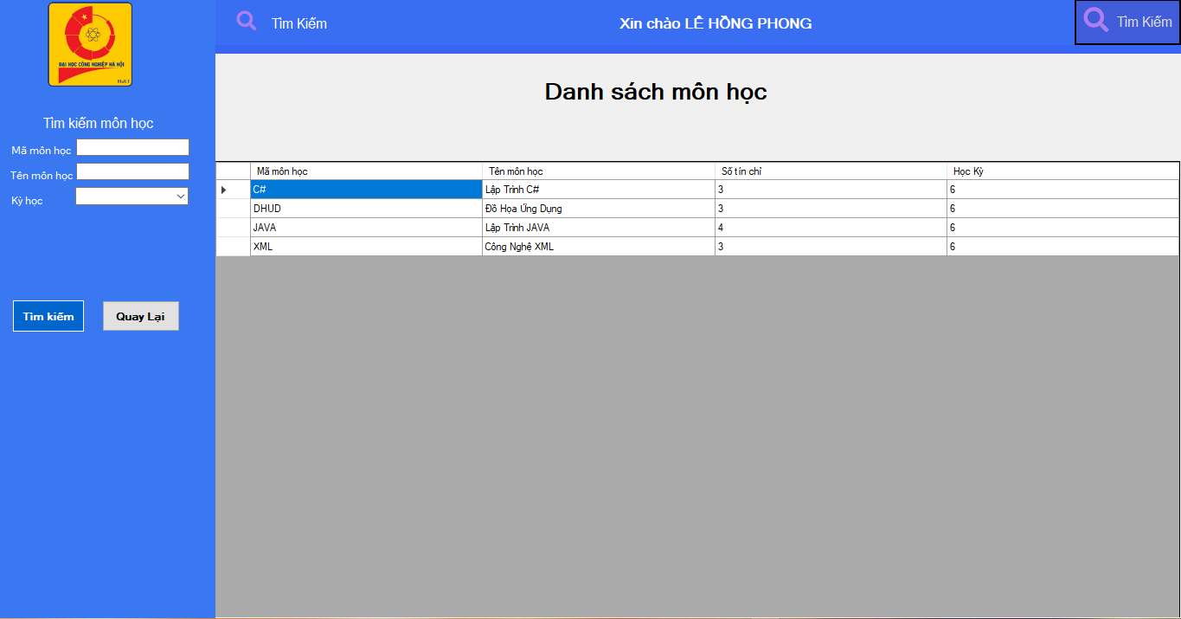

* Khi tìm kiếm môn học có mã môn là : DHUD

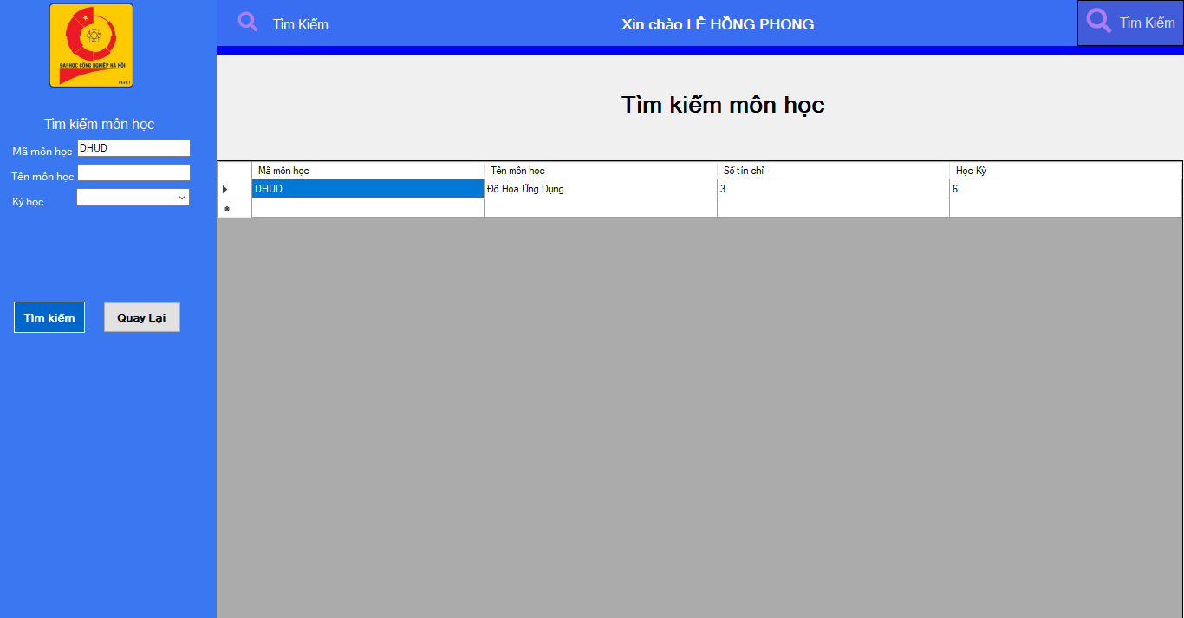

### 3.1.9 Chức năng xem Danh Sách Lớp (Đối với Sinh Viên Viên)



#### 3.1.9.1 Chức năng xem danh sách sinh viên theo lớp

* Khi Double-Click vào lớp sẽ hiển thị ra danh sách sinh viên theo lớp tương ứng

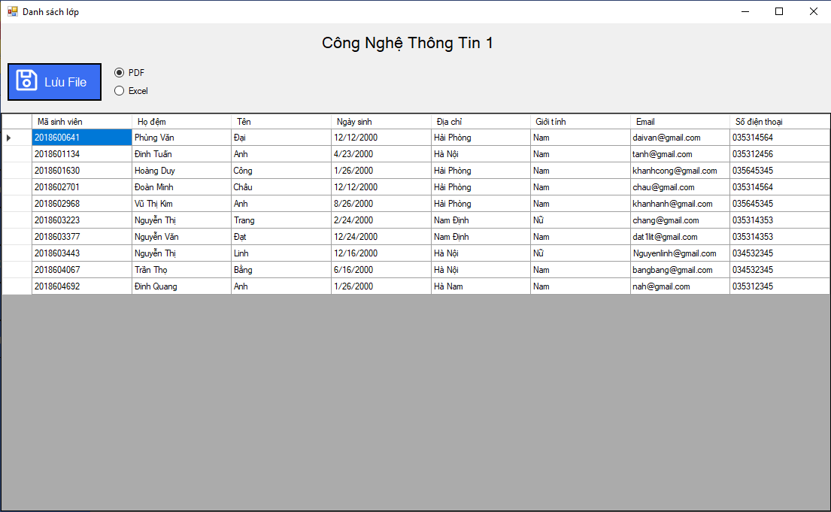

#### 3.1.9.2 Chức năng tìm kiếm

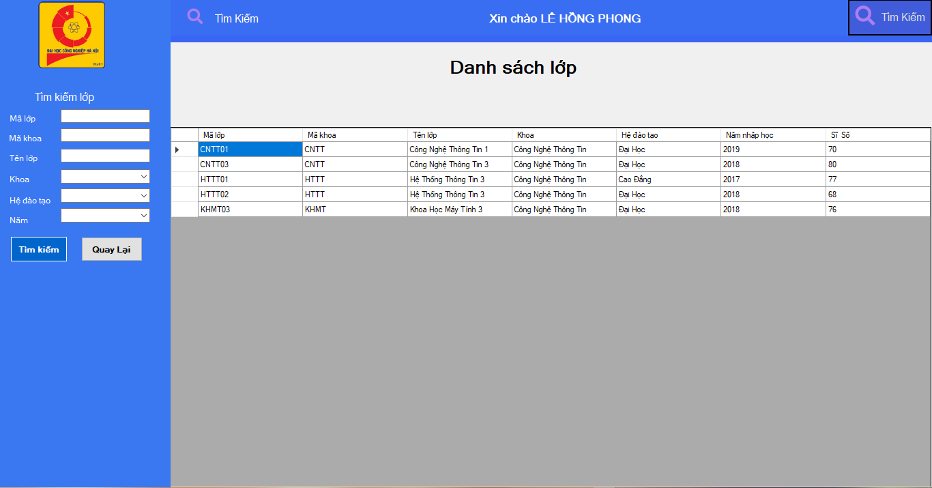

* Khi chưa tìm kiếm

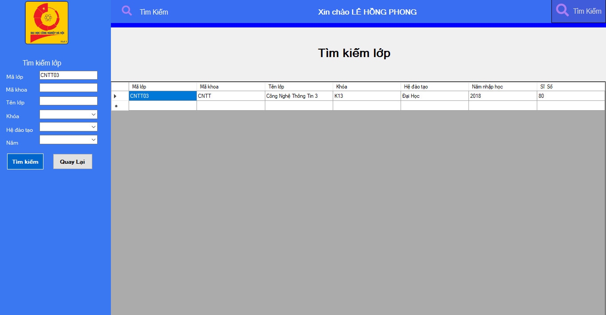

* Khi tìm kiếm lớp có mã lớp là CNTT03

### 3.1.10 Chức năng xem Danh Sách Khoa (Đối với Sinh Viên)

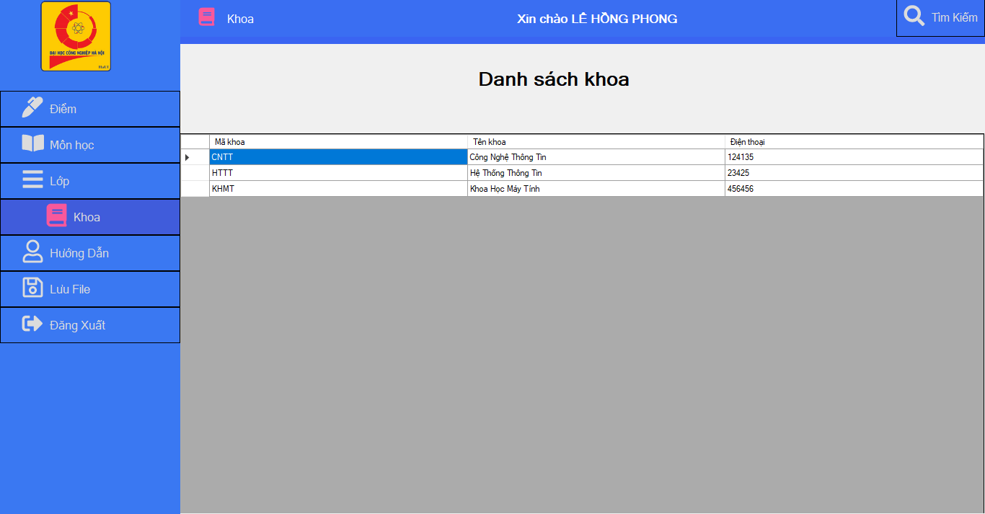

#### 3.1.10.1 Chức năng tìm kiếm

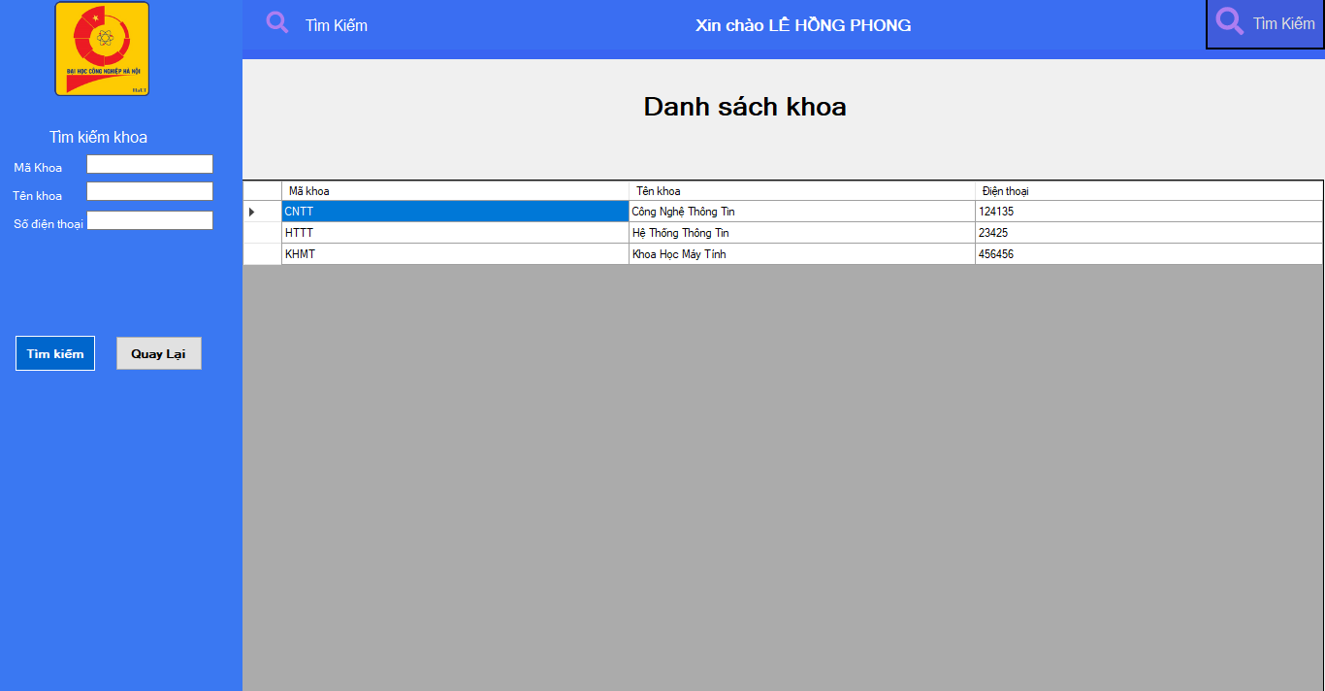

* Khi chưa tìm kiếm

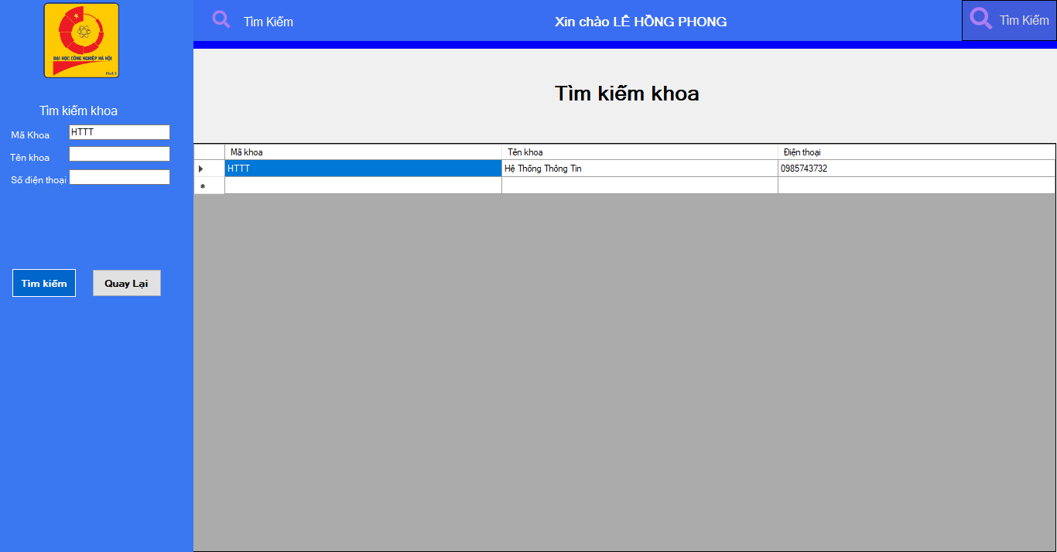

* Khi tìm kiếm khoa có mã khoa là HTTT

### 3.1.11 Chức năng lưu file (Sinh Viên và Giáo Viên)

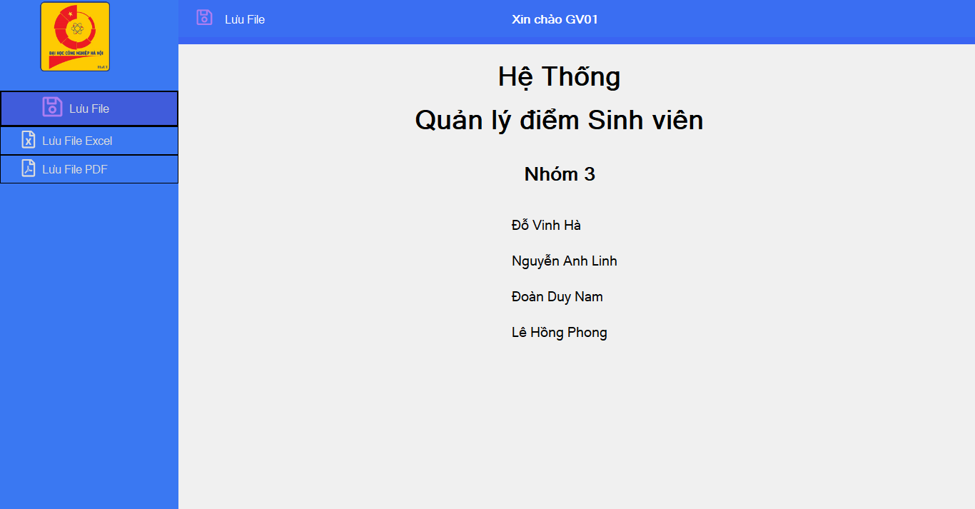

#### 3.1.11.1 Chức năng lưu file dưới dạng Excel

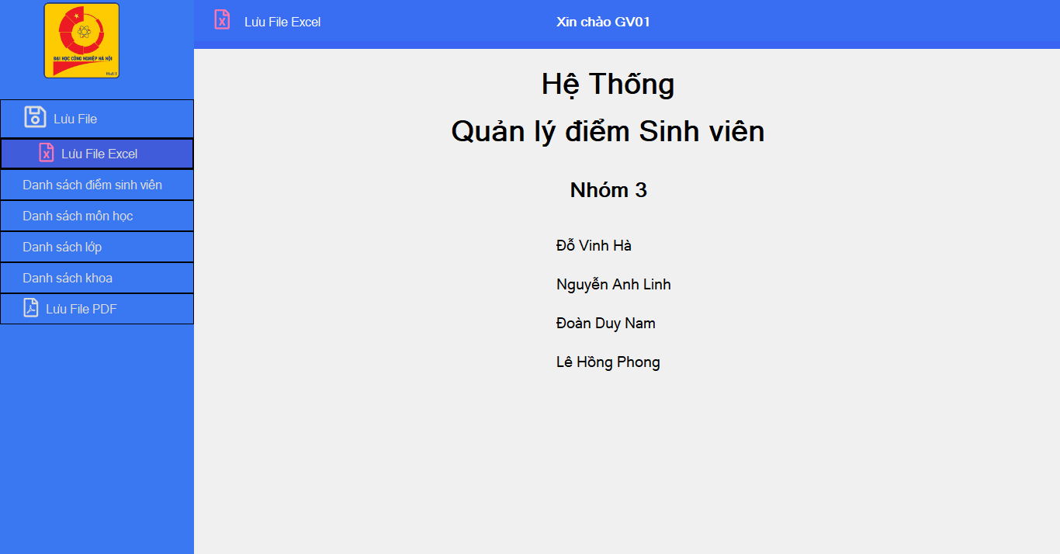

#### 3.1.11.2 Chức năng lưu file dưới dạng PDF

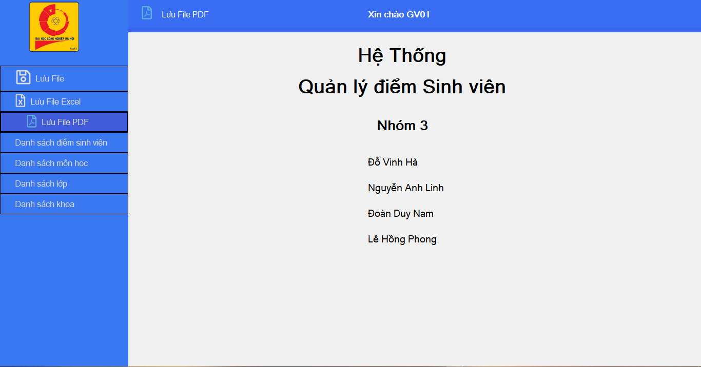

## 3.2 Giao diện phía quản trị

### 3.2.1 Trang Master Page



### 3.2.2 Chức năng Quản lý Điểm

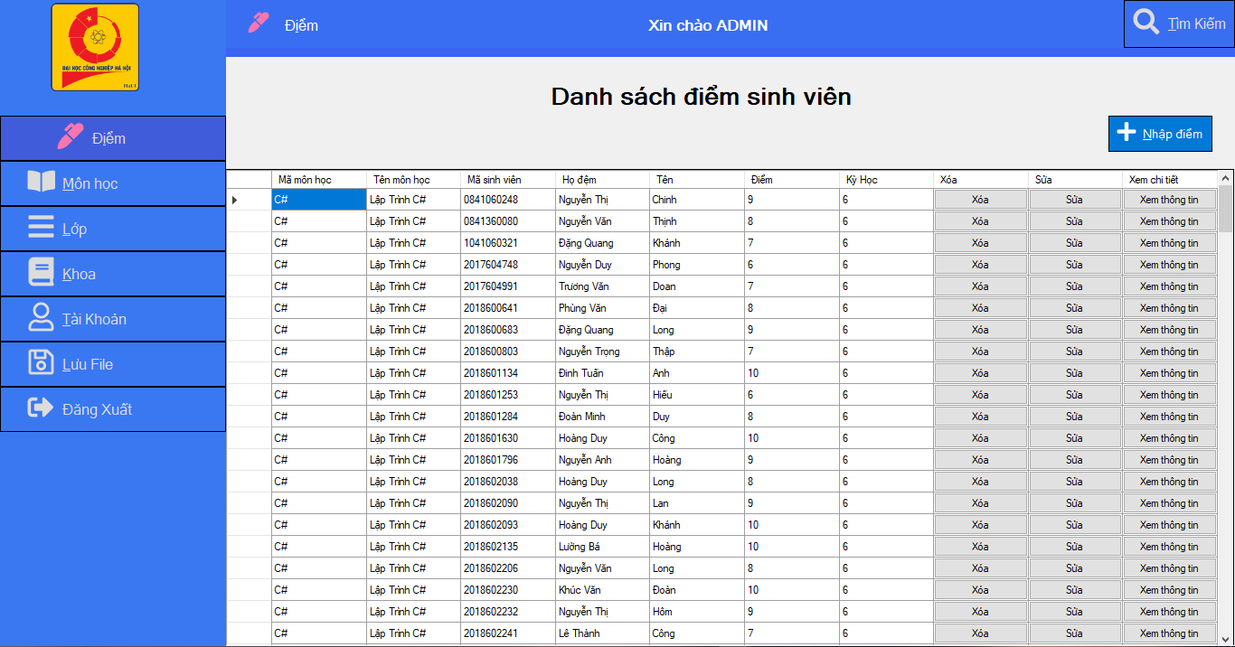

#### 3.2.2.1 Chức năng Nhập Điểm



#### 3.2.2.2 Chức năng sửa điểm



#### 3.2.2.3 Chức năng Xóa điểm



#### 3.2.2.4 Xem thông tin chi tiết sinh viên



#### 3.2.2.5 Chức năng tìm kiếm

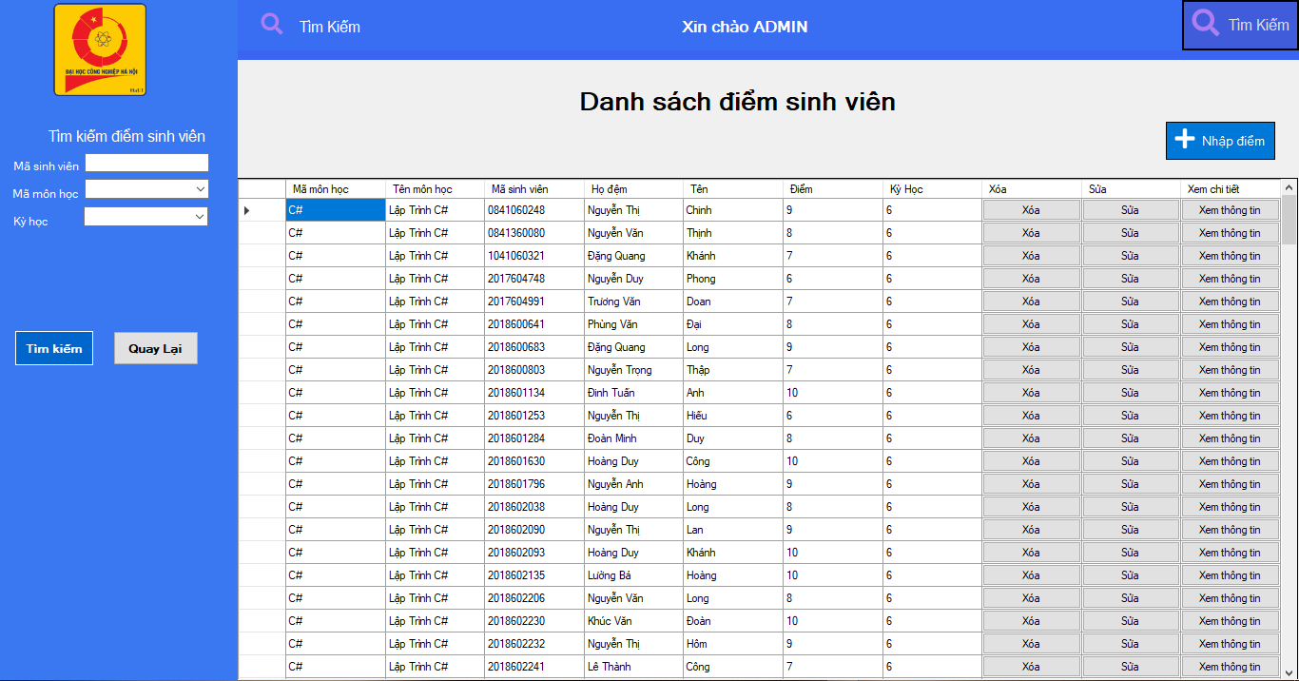

* Khi chưa tìm kiếm

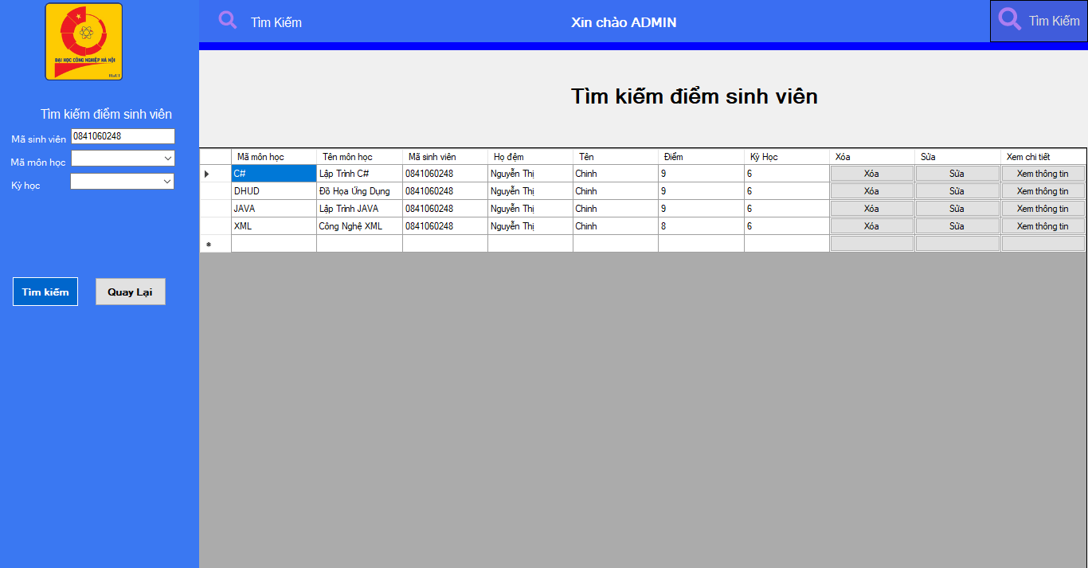

* Khi tìm kiếm sinh viên có mã sinh viên là 0841060248

### 3.2.3 Chức năng Quản lý Môn Học

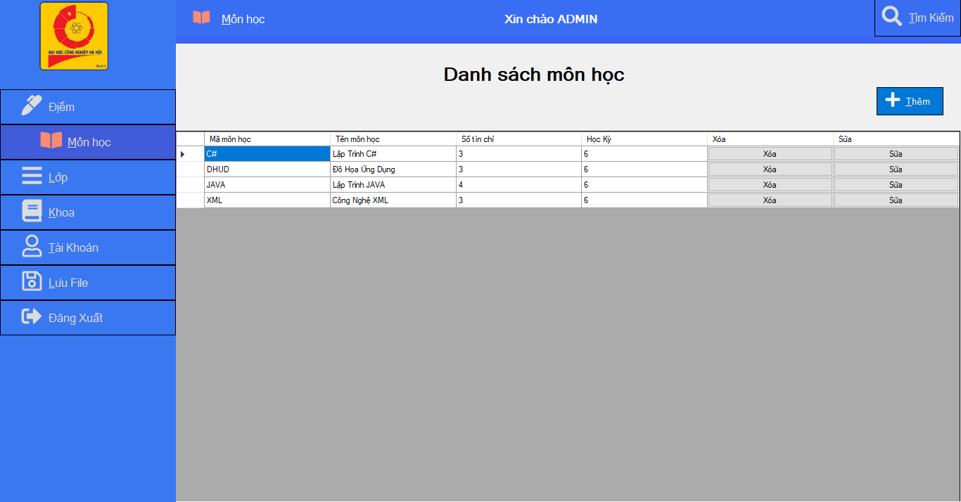

#### 3.2.3.1 Chức năng Thêm môn học

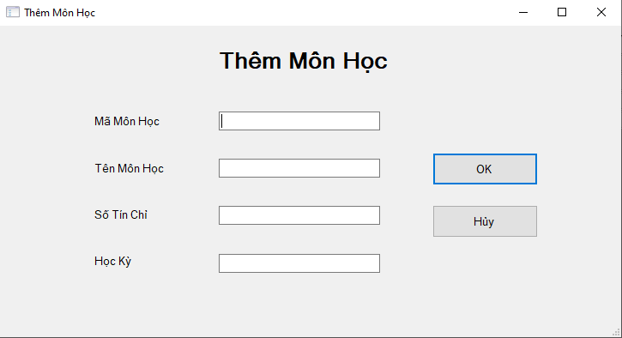

#### 3.2.3.2 Chức năng Xóa môn học

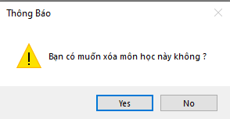

#### 3.2.3.3 Chức năng Sửa môn học

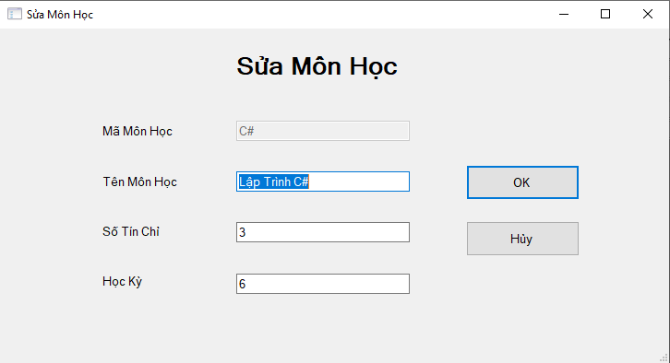

#### 3.2.3.4 Chức năng xem danh sách sinh viên theo môn học

* Khi Double-Click vào môn học sẽ xuất hiện danh sách lớp theo môn học tương ứng

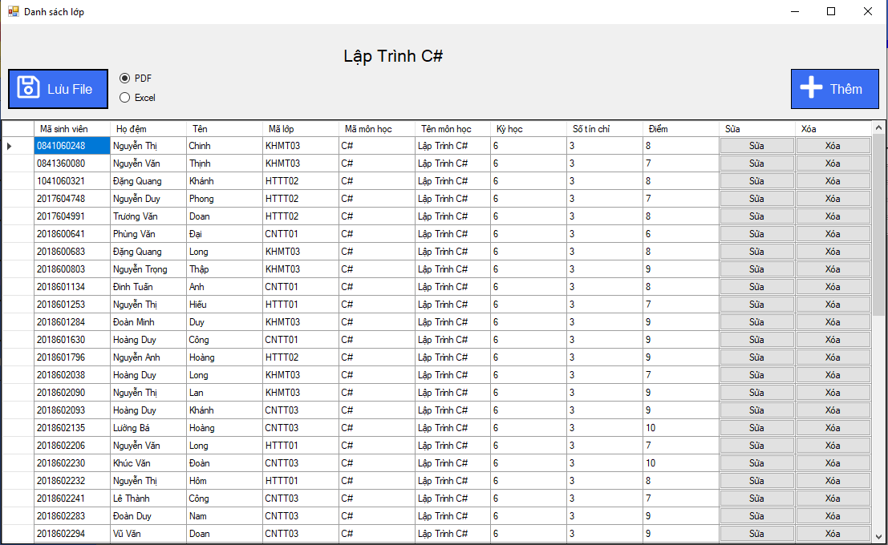

#### 3.2.3.5 Chức năng thêm điểm theo môn



#### 3.2.3.6 Chức năng sửa điểm



#### 3.2.3.7 Chức năng xóa



#### 3.2.3.8 Chức năng lưu file

* Lưu danh sách đang hiển thị dưới dạng Excel hoăc PDF

#### 3.2.3.9 Chức năng tìm kiếm

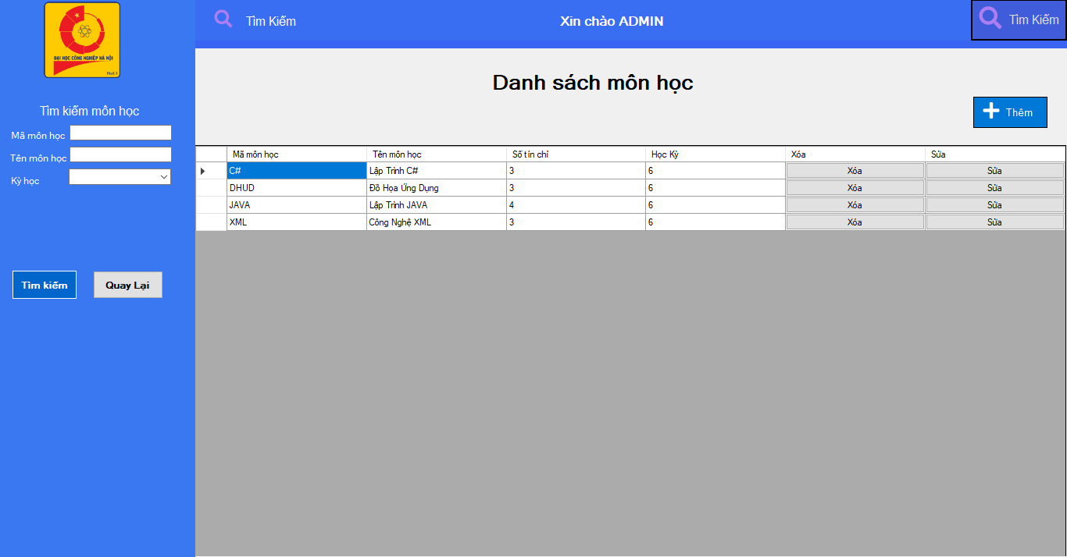

* Khi chưa tìm kiếm

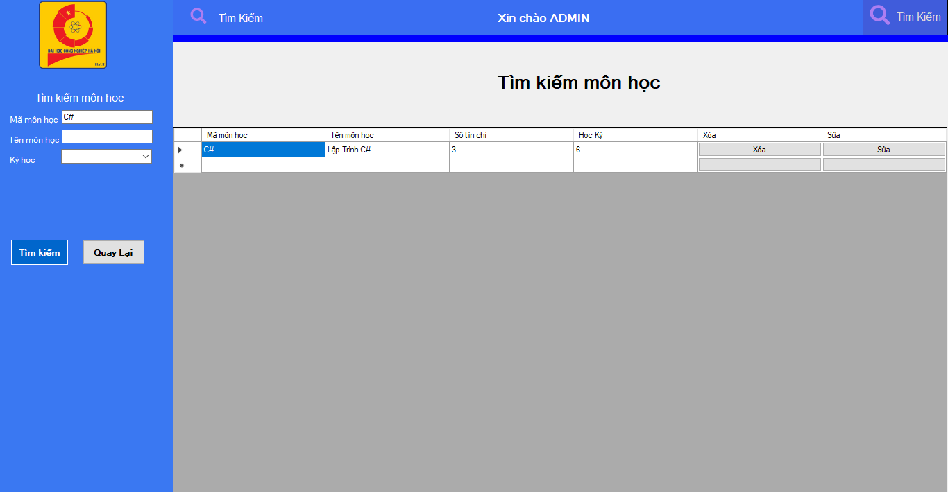

* Khi tìm kiếm môn học có mã môn là C#

### 3.2.4 Chức năng Quản lý Lớp

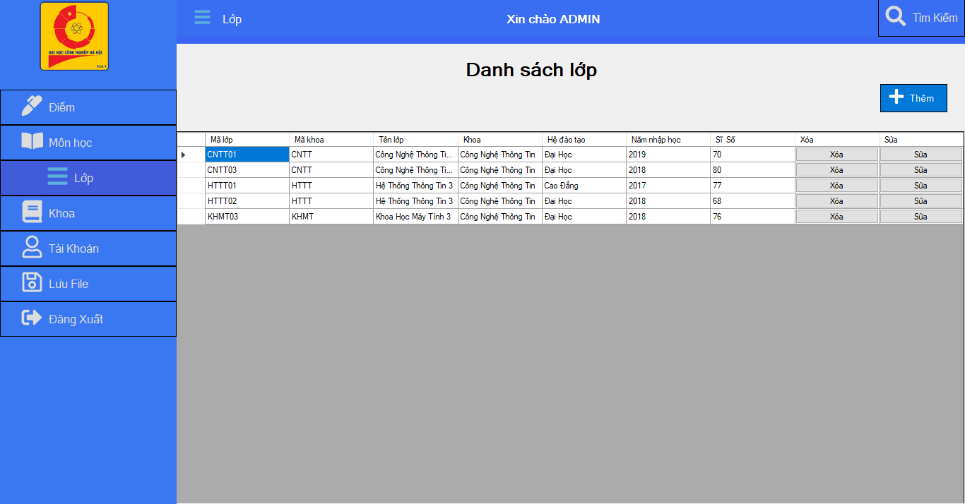

#### 3.2.4.1 Chức năng Thêm Lớp

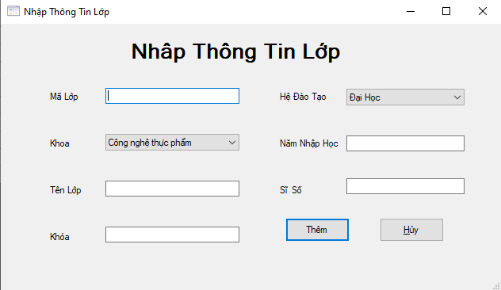

#### 3.2.4.2 Chức năng Xóa Lớp

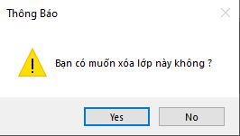

#### 3.2.4.3 Chức năng Sửa Lớp

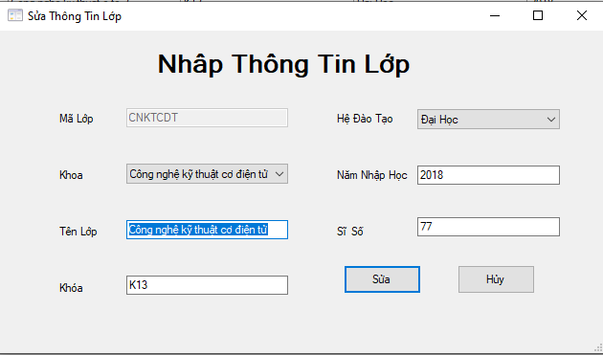

#### 3.2.4.4 Chức năng xem danh sách sinh viên theo Lớp

* Khi Double-Click vào lớp sẽ hiển thị ra danh sách sinh viên theo lớp tương ứng

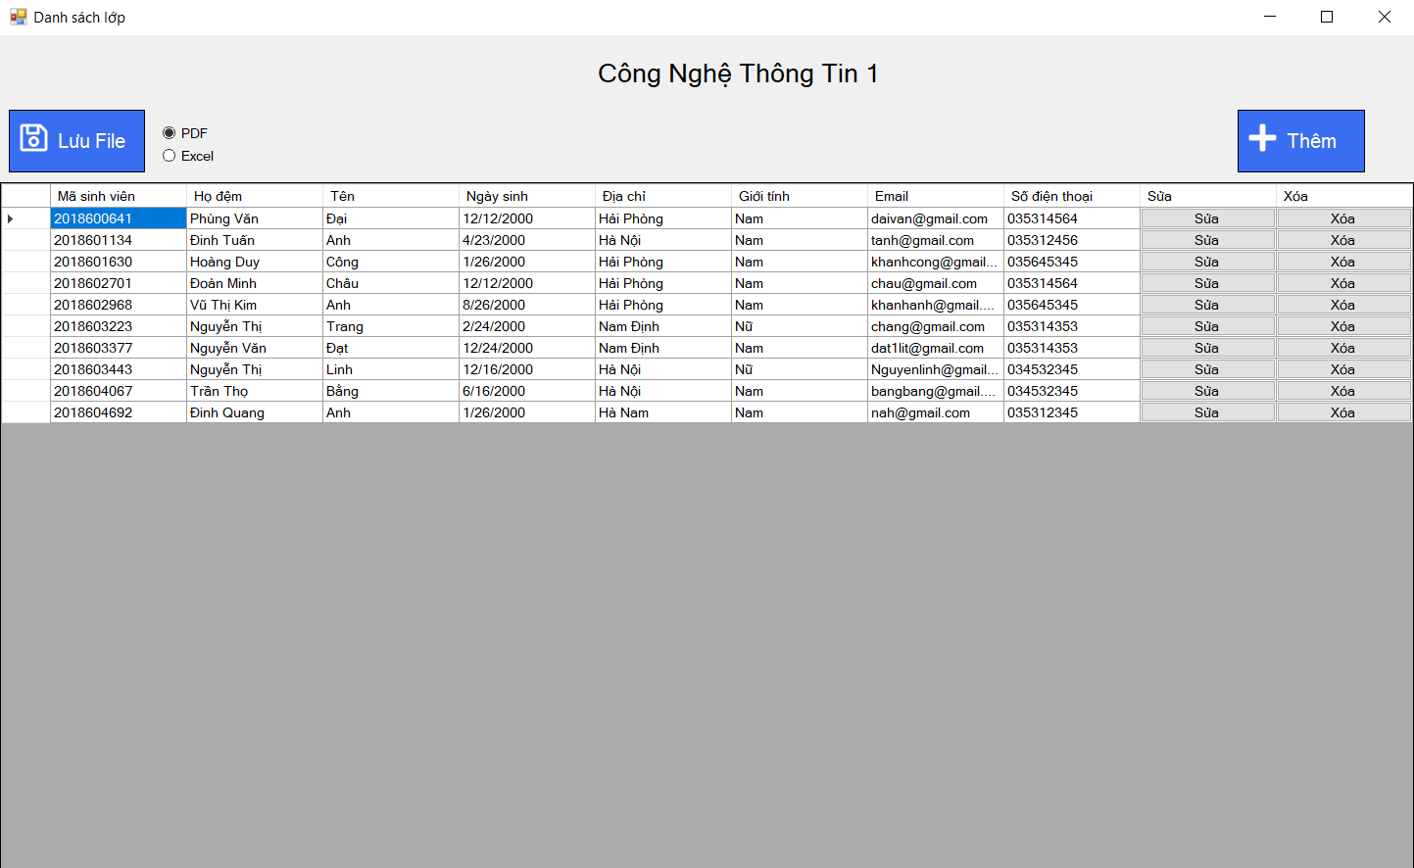

#### 3.2.4.5 Chức năng thêm sinh viên theo lớp

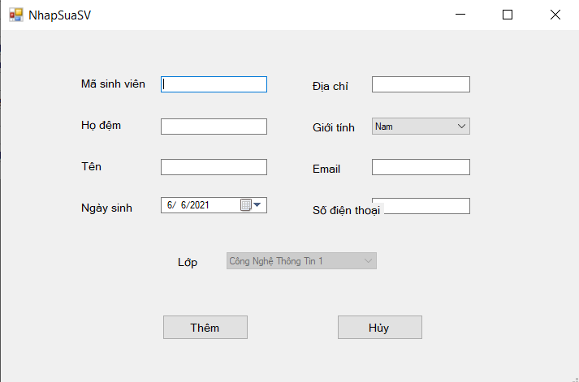

#### 3.2.4.6 Chức năng sửa sinh viên theo lớp

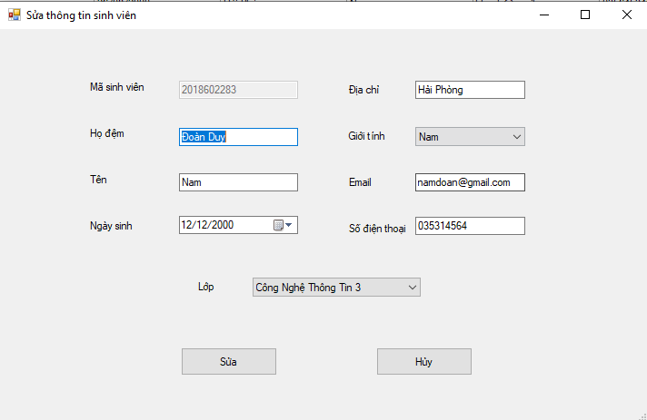

#### 3.2.4.7 Chức năng xóa sinh viên theo lớp

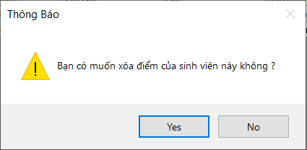

#### 3.2.4.8 Chức năng tìm kiếm

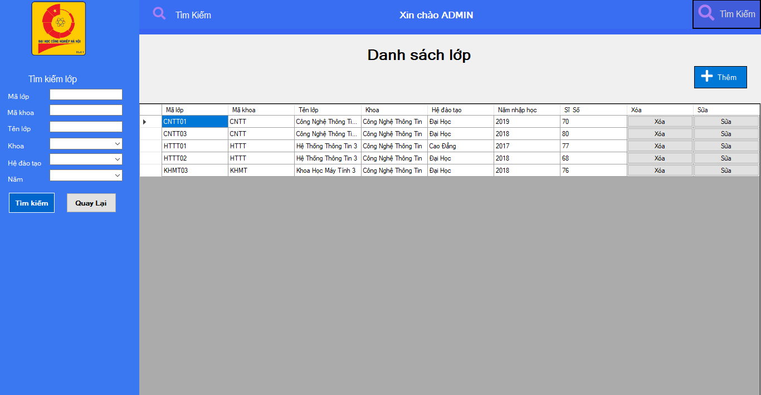

* Khi chưa tìm kiếm

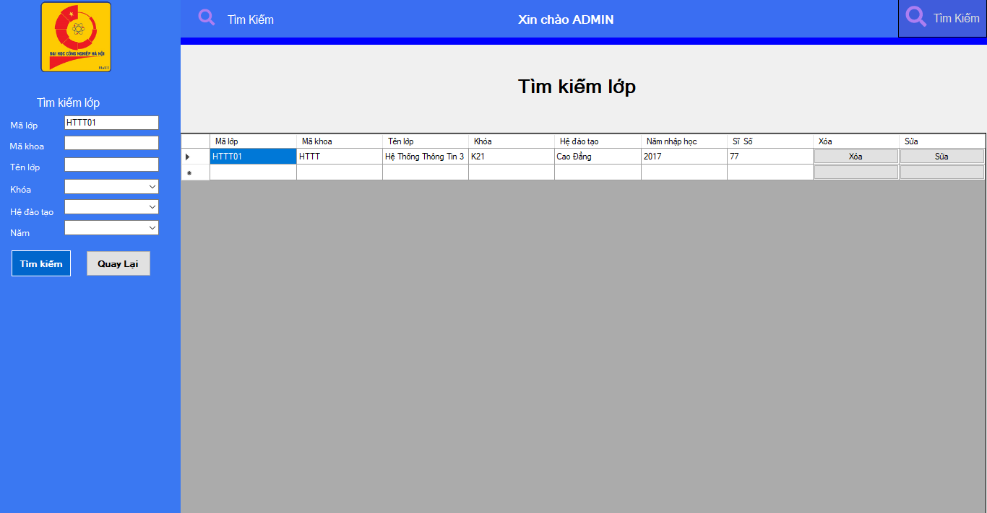

* Khi tìm kiếm lớp có mã lớp là HTTT01

### 3.2.5 Chức năng Quản lý Khoa

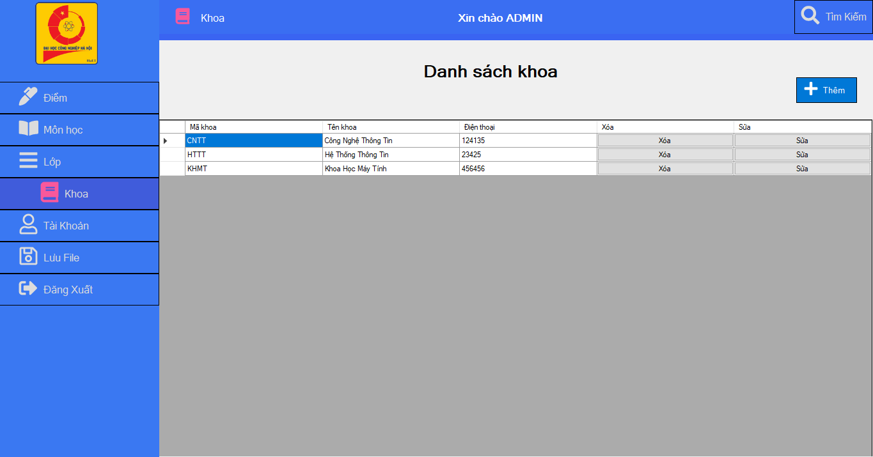

#### 3.2.5.1 Chức năng Thêm Khoa

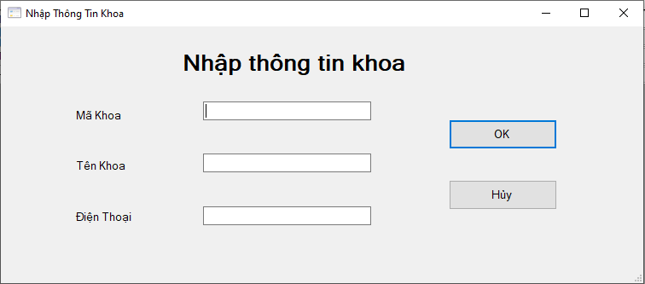

#### 3.2.5.2 Chức năng Xóa Khoa

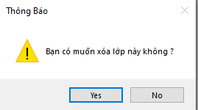

#### 3.2.5.3 Chức năng Sửa Khoa

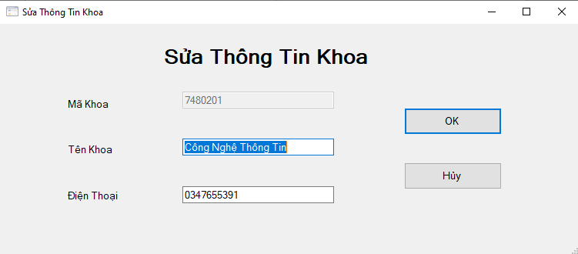

#### 3.2.5.4 Chức năng tìm kiếm

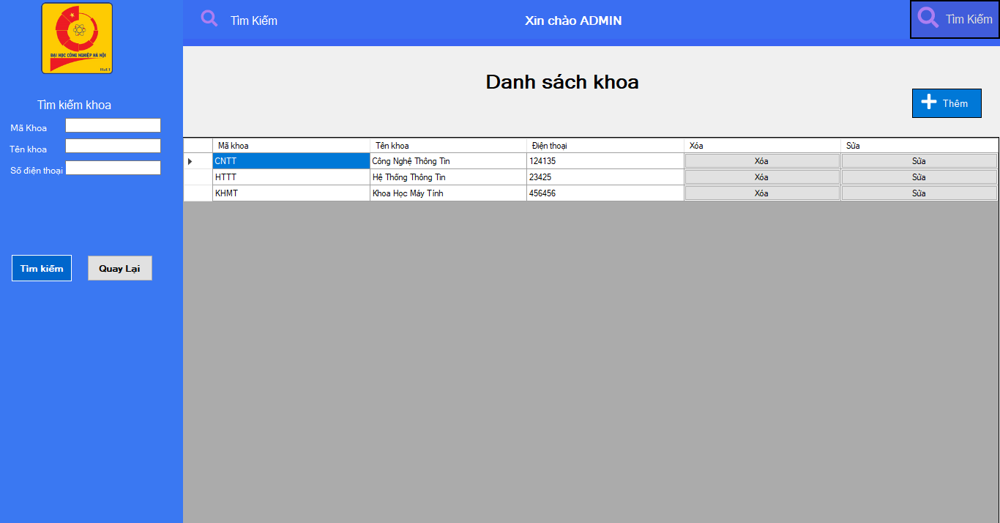

* Khi chưa tìm kiếm

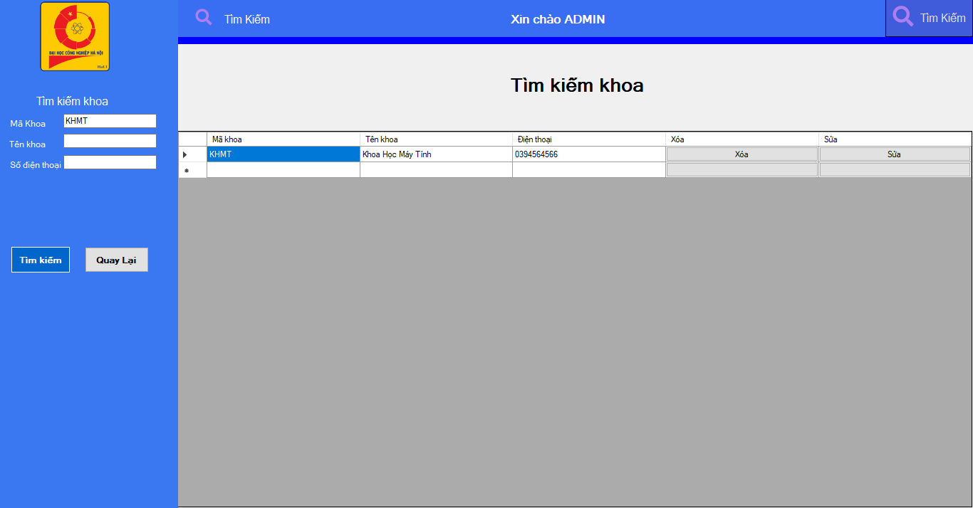

* Khi tìm kiếm khoa có mã khoa là KHMT

### 3.2.6 Chức năng Quản lý Tài Khoản

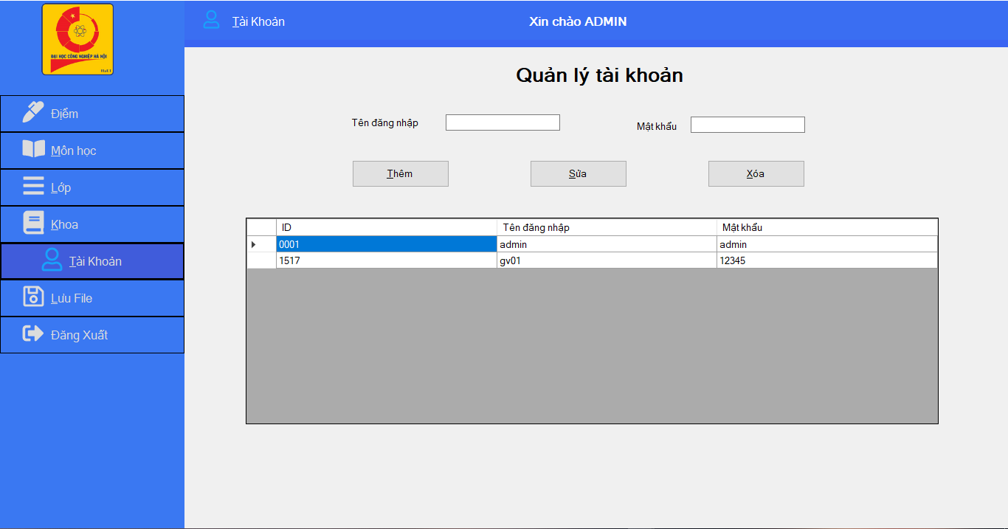

* Bao gồm 3 chức năng : thêm, sửa, xóa
* Chức năng thêm : tên đăng nhập phải bắt đầu bằng GV hoặc gv
* Chức năng xóa : không thể xóa tài khoản admin
* Chức năng sửa : không thể sửa tài khoản admin

### 3.2.7 Chức năng lưu file

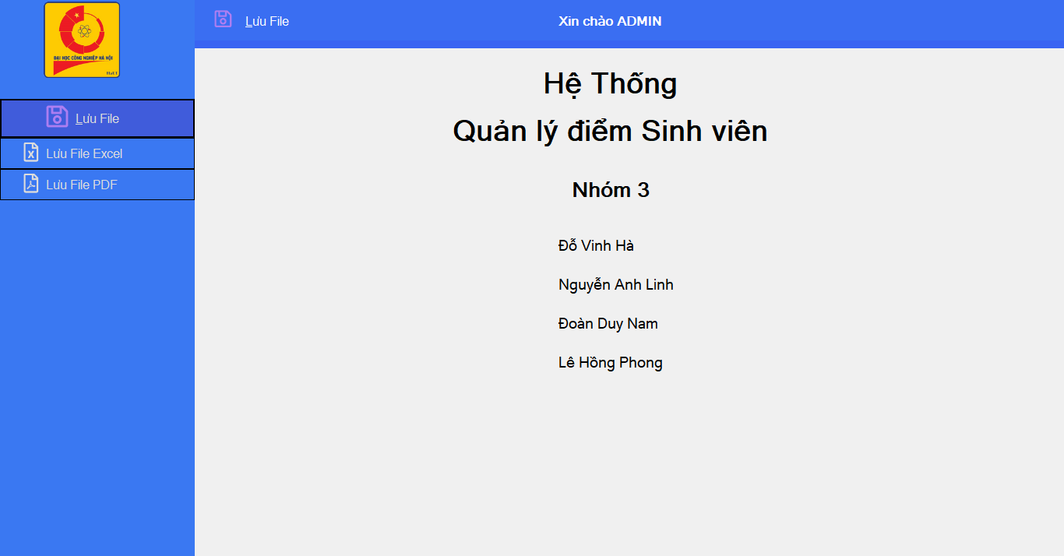

#### 3.2.7.1 Chức năng lưu file dưới dạng Excel

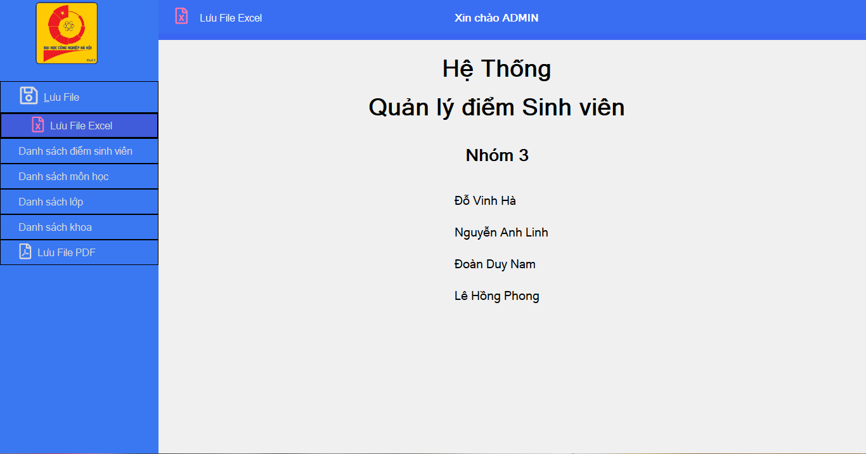

#### 3.2.7.2 Chức năng lưu file dưới dạng PDF

